

**ĐẠI HỌC GIAO THÔNG VẬN TẢI**

----------🙥🕮🙧----------



**BÁO CÁO**

**DỒ ÁN TỐT NGHIỆP**

**DỀ TÀI: ÁP DỤNG TRÍ TUỆ NHÂN TẠO VÀO QUẢN LÝ NHÂN SỰ**

**Sinh viên thực hiện: Tiết Nhật Hưng**

**Giảng viên hướng dẫn: Nguyễn Trọng Phúc**

**Mã sinh viên: 5191917**

**Lớp: CNTT K23.LT**

**Hà Nội - 2021**

# LỜI CẢM ƠN

Trong suốt khoảng thời gian học tập ở Trường Đại Học Giao Thông Vận Tải, em đã được tiếp thu và học hỏi rất nhiều kiến thức từ các thầy cô giáo. Đặc biệt là sự tận tình, ân cần chỉ bảo của các thầy cô Khoa Công Nghệ Thông Tin đã trang bị cho em những kiến thức quý báu cũng như là hành trang và nền tảng để em vững bước hơn khi vào môi trường làm việc đầy thử thách ngoài xã hội. Em xin gửi lời cảm ơn chân thành và sâu sắc đến các thầy cô trong khoa, cùng thầy giáo – Tiến sĩ Nguyễn Trọng Phúc, người đã tận tình hướng dẫn và đóng góp ý kiến cho em trong suốt thời gian thực hiện bài đồ án này.

Nhân đây, em cũng xin gửi lời cám ơn đến các bạn lớp Công nghệ thông tin LT-K23 đã nhiệt tình đóng góp ý kiến cho em trong thời gian qua. Mặc dù đã cố gắng rất nhiều nhưng cũng không tránh khỏi thiếu sót và hạn chế trong quá trình thực hiện. Em rất mong nhận được sự thông cảm và chỉ bảo cũng như những đóng góp chân thành của các thầy cô và bạn bè để bài đồ án được hoàn thiện hơn.

Em xin chân thành cảm ơn!

Hà Nội, ngày 22 tháng 05 năm 2021

*Sinh viên thực hiện:*

**Tiết Nhật Hưng**

**NHẬN XÉT VÀ ĐÁNH GIÁ CỦA GIÁO VIÊN HƯỚNG DẪN**

*Hà Nội, ngày ……tháng……năm 2021*

Giáo viên hướng dẫn

**T.S Nguyễn Trọng Phúc**

# MỤC LỤC

LỜI CẢM ƠN 1

MỤC LỤC 3

CHƯƠNG I: GIỚI THIỆU ĐỀ TÀI 6

1.1 Lời mở đầu 6

1.2 Đặt vấn đề 7

1.2.1 Tại sao không nên dùng Excel để quản lý nhân sự 7

1.2.2 Các lý do khác 7

1.2.3 Phần mềm quản lý nhân sự là gì? Tại sao nên dùng phần mềm quản lý nhân sự thay cho Excel? 9

1.3 Khảo sát các phần mềm hiện có 11

1.3.1 Base HRM+ 11

1.3.2 BambooHR 13

1.3.3 CakeHR 15

1.3.4 Cloud HR (tên cũ là OpenHR) 17

1.3.5 Paycor 18

1.4 Mục tiêu đề tài 20

CHƯƠNG II: CƠ SỞ LÝ THUYẾT 21

2.1 Tổng quan về ngôn ngữ lập trình python 21

2.2 Hệ quản trị cơ sở dữ liệu MySql 21

2.3 Open CV 22

2.4 Resdis 23

2.4.1 Redis là gì? 23

2.4.2 Các kiểu dữ liệu trong Redis 23

CHƯƠNG III: KHẢO SÁT MÔ HÌNH NGHIỆP VỤ 25

3.1 Khảo sát thực trạng 25

3.2 Thông tin khảo sát 25

3.2.1 Quản lý hồ sơ 25

3.2.2 Quản lý chấm công 26

3.2.3 Tính lương và báo cáo 26

3.2.4 Tính toán lập báo cáo bảo hiểm xã hội 26

3.2.5 Tính toán lập báo cáo thuế thu nhập cá nhân 26

3.2.6 Quy trình tuyển dụng 26

3.2.7 Đào tạo 28

3.2.8 Thi đua khen thưởng 28

3.2.9 Sa thải, kết thúc hợp đồng, giá hạn hợp đồng 28

3.3 Các biểu mẫu sử dụng 29

CHƯƠNG IV: PHÂN TÍCH THIẾT KẾ HỆ THỐNG 38

4.1 Tác nhân tham gia hệ thống 38

4.1.1 Hành chính nhân sự 38

4 .2 Mô tả quy trình 38

4.2.1 Chấm công 38

4.2.2 Xuất excel file báo cáo chấm công 38

4.3 Xây dựng mô hình use-case 39

4.3.1 Mô hình use-case tổng quát 39

4.3.2 Đặc tả use-case 40

4.4 Phân tích thiết kế cơ sở dữ liệu 53

4.4.1 Mô hình quan hệ tổng thể 53

4.4.2 Xấy dựng các bảng 53

4.4.3 Xây dụng mối quan hệ 55

4.4.4 Chi tiết cơ sở dữ liệu 57

CHƯƠNG V: TRIỂN KHAI VÀ KẾT QUẢ 58

5.1 Giao diện người dùng 58

5.1.1 Trang đăng nhâp 58

5.1.2 Trang Home 58

5.1.3 Trang bảng công 59

5.1.4 Trang quản lý menu 59

5.1.5 Trang quản lý Role 60

5.1.6 Trang quản lý User 60

KẾT LUẬN 61

TÀI LIỆU THAM KHẢO 62

# CHƯƠNG I: GIỚI THIỆU ĐỀ TÀI

## 1.1 Lời mở đầu

Ngày nay Công nghệ thông tin đã trở thành một phần tất yếu của cuộc sống con người, có người đã nói rằng nước Mỹ giàu mạnh một phần là nhờ và Công nghệ thông tin. Nếu lúc trước Công nghệ thông tin là một điều viễn tưởng thì giờ đây nó đã trở thành một phần không thể thiếu trong tất cả các lĩnh vực từ y học, kinh doanh đến cả giáo dục…

Đất nước ta đang ngày một phát triển, đang cố gắng hòa nhập và rút ngắn khoảng cách với thế giới, việc nước ta trở thành thành viên của WTO đã được các nhà kinh doanh chú ý đến và đâu tư ngày càng nhiều vào Việt Nam. Vì vậy để không bị quá lạc hậu, để rút ngắn khoảng cách với các nước, để đáp ứng yêu cầu tất yếu của các nhà đầu tư vào Việt Nam và để các nhà kinh doanh trong nước có đủ sức cạnh tranh với nước ngoài… thì bắt buộc phải đầu tư cho Công nghệ thông tin mà ở đây chính xác là các phần mềm tin học dùng cho các công ty, bệnh viện v.v… Việc áp dụng các phần mềm tin học vào các lĩnh vực giúp nâng cao tính hiệu quả và chính xác của công việc, ngoài ra còn tiết kiệm thời gian và giảm bớt mệt nhọc cho con ngƣời khiến hệ thống công việc hoạt động nhịp nhàng hơn.

Nhu cầu thực tế của xã hội đòi hỏi con người phải luôn năng động và sáng tạo để tạo ra ngày càng nhiều sản phẩm cho xã hội. Các công ty luôn luôn phát triển, các hồ sơ tuyển vào sẽ nhiều lên vì vậy đòi hỏi phải cần rất nhiều những kho chứa hồ sơ để lưu trữ hồ sơ của nhân viên khi vào công ty. để giảm đi những bất cập trong công tác quản lý nhân sự và lương trong công ty, giải pháp hiệu quả nhất hiện nay là đầu tư công nghệ và thiết bị hiện đại, ứng dụng công nghệ thông tin, tự động hoá trong điều hành và quản lý nhân sự để nâng cao chất lượng phục vụ, đổi mới phương thức quản lý, tăng năng xuất hiệu quả. Đó là những nội dung cơ bản đề cập đến trong đề tài này. Hôm nay em chọn đề tài tốt nghiệp là “Áp dụng trí tuệ nhân tạo vào quán lý nhân sự”. Ai cũng biết công ty nào cũng vậy muốn tồn tại và phát triển thì phải có nhân tố con người. Cùng với tốc độ phát triển mạnh mẽ của Công nghệ thông tin các lập trình viên đã phát minh ra nhiều phần mềm hữu ích nhằm phục vụ cho công việc của con người và phần mềm quản lý nhân sự cũng là một trong những vấn đề con người quan tâm nhiều nhất, nó giúp cho công tác nghiệp vụ của các công ty giảm thiểu tối đa những vất vả troncông việc giúp cho việc chấm công, làm báo cáo.

## 1.2 Đặt vấn đề

### 1.2.1 Tại sao không nên dùng Excel để quản lý nhân sự

Quản lý nhân sự bằng Excel là một tài nguyên quý giá của doanh nghiệp, nhưng thật tiếc là không có khả năng bàn giao và thừa kế trọn vẹn.

Khả năng tích hợp kém: Trong nghiệp vụ quản trị nhân sự nói chung, có rất nhiều phần mềm doanh nghiệp có thể sử dụng như phần mềm chấm công, phần mềm tính lương, phần mềm quản lý KPI/OKR, quản lý tài sản, quản lý tài liệu, phần mềm chat, chữ ký điện tử,... Nhược điểm của biểu mẫu Excel là không thể tích hợp với những công cụ hiện đại đó. Ngay cả với những công cụ phổ biến hơn như đồng hồ, Calendar hay Gmail thì Excel cũng không kết nối được.

Dễ gây ra các lỗi sai bởi thao tác của con người: Tất cả các thao tác của con người trên Excel, từ việc nhập liệu tới tìm kiếm, tra soát, sao chép, chỉnh sửa,... đều được thực hiện hoàn toàn thủ công. Con người không được lập trình sẵn như phần mềm nên sai sót là điều dễ hiểu; nhưng không hỗ trợ được con người thì là thiếu sót của công cụ. Sai lầm sẽ còn xảy ra thường xuyên hơn nữa khi nhiều người cùng truy cập và chỉnh sửa một file Excel. Ngay tại lúc nhìn thấy người khác đang làm việc trên cùng một giao diện với mình, bạn đã có thể bị mất tập trung và gây ra nhầm lẫn.

Không thể mở rộng khi công ty tăng quy mô: Dữ liệu lớn mạnh cùng với doanh nghiệp. Khi càng có nhiều nhân viên thì cơ sở dữ liệu nhân sự càng trở nên khổng lồ. Bạn không thể giải quyết bằng cách cứ tăng thêm số trang, số dòng, số cột,... được. Hay nói cách khác, khi doanh nghiệp mở rộng quy mô, quản lý nhân sự bằng biểu mẫu Excel truyền thống gần như là không tưởng.

### 1.2.2 Các lý do khác

Dữ liệu phân tán, rất khó để rà soát tổng thể hay làm báo cáo toàn diện, gây cản trở việc ra quyết định: Khi sử dụng Excel và các công cụ thủ công khác như giấy tờ bản cứng để quản lý nhân sự, có lẽ bạn cũng biết rằng dữ liệu sẽ bị phân tán ở nhiều file khác nhau. Nhưng chính bạn cũng ngầm chấp nhận sẽ bỏ ra thêm nhiều thời gian và công sức để xử lý. Tuy nhiên, điều này không đơn giản chỉ là lãng phí nguồn lực cho doanh nghiệp, mà còn dẫn tới các hệ luỵ nguy hiểm hơn - cản trở việc rà soát tổng thể, tạo báo cáo nhân sự, và việc nhanh chóng ra quyết định của lãnh đạo.

Không đảm bảo bảo mật: Lẽ dĩ nhiên là bạn luôn muốn bảo mật các thông tin trong doanh nghiệp, đặc biệt là các dữ liệu nhạy cảm. Trong công tác quản lý nhân sự chứa rất nhiều dữ liệu như vậy: mức lương của từng nhân sự, số CMTND/CCCD, mã số thuế TNCN, số sổ BHXH, số hợp đồng, lý do nghỉ việc,... Tuy nhiên, các biểu mẫu Excel thực sự không đảm bảo bảo mật. Không có phân quyền, không có khu vực dữ liệu nào được đánh dấu “chỉ dành cho người quản lý” cả. Mặc dù chủ sở hữu file có thể đặt mật khẩu truy cập, tuy nhiên vẫn không tránh khỏi khác trường hợp bị rò rỉ ra ngoài. Đó là chưa kể nhiều người sẽ phải dùng chung một biểu mẫu: chuyên viên nhân sự, trưởng phòng nhân sự, CEO, chuyên viên C&B,... Việc kiểm soát bảo mật gần như là không thể.

Không thể để lại “thừa kế” cho người sau: Giả sử có một giám đốc nhân sự mới đến tiếp nhận công việc, nhưng cô ấy lại không thể “giải mã” cách đặt tên và sắp xếp các thông tin trên biểu mẫu Excel mà người cũ để lại. Vậy cô ấy có thể làm gì ngoài việc phải sửa đổi các biểu mẫu đó theo sự hiểu biết và kinh nghiệm của mình, hoặc tệ hơn nữa là bắt đầu lại từ con số 0 tròn trĩnh. Hệ thống các file quản lý nhân sự bằng Excel là một tài nguyên quý giá của doanh nghiệp, nhưng thật tiếc là không có khả năng bàn giao và thừa kế trọn vẹn.

Khả năng tích hợp kém: Trong nghiệp vụ quản trị nhân sự nói chung, có rất nhiều phần mềm doanh nghiệp có thể sử dụng như phần mềm chấm công, phần mềm tính lương, phần mềm quản lý KPI/OKR, quản lý tài sản, quản lý tài liệu, phần mềm chat, chữ ký điện tử,... Nhược điểm của biểu mẫu Excel là không thể tích hợp với những công cụ hiện đại đó. Ngay cả với những công cụ phổ biến hơn như đồng hồ, Calendar hay Gmail thì Excel cũng không kết nối được.

Dễ gây ra các lỗi sai bởi thao tác của con người: Tất cả các thao tác của con người trên Excel, từ việc nhập liệu tới tìm kiếm, tra soát, sao chép, chỉnh sửa,... đều được thực hiện hoàn toàn thủ công. Con người không được lập trình sẵn như phần mềm nên sai sót là điều dễ hiểu; nhưng không hỗ trợ được con người thì là thiếu sót của công cụ. Sai lầm sẽ còn xảy ra thường xuyên hơn nữa khi nhiều người cùng truy cập và chỉnh sửa một file Excel. Ngay tại lúc nhìn thấy người khác đang làm việc trên cùng một giao diện với mình, bạn đã có thể bị mất tập trung và gây ra nhầm lẫn.

Không thể mở rộng khi công ty tăng quy mô: Dữ liệu lớn mạnh cùng với doanh nghiệp. Khi càng có nhiều nhân viên thì cơ sở dữ liệu nhân sự càng trở nên khổng lồ. Bạn không thể giải quyết bằng cách cứ tăng thêm số trang, số dòng, số cột,... được. Hay nói cách khác, khi doanh nghiệp mở rộng quy mô, quản lý nhân sự bằng biểu mẫu Excel truyền thống gần như là không tưởng.

### 1.2.3 Phần mềm quản lý nhân sự là gì? Tại sao nên dùng phần mềm quản lý nhân sự thay cho Excel?

Một lần nữa cần khẳng định lại rằng, bạn và doanh nghiệp không nên tiếp tục dùng Excel để quản lý nhân sự nữa. Vậy đâu là công cụ thay thế phù hợp?

 Câu trả lời là các phần mềm quản lý nhân sự 4.0 - các hệ thống có khả năng tự động hóa và quản trị chặt chẽ các quy trình liên quan tới lực lượng lao động như tuyển dụng, chấm công tính lương, chế độ phúc lợi, đánh giá hiệu suất, khen thưởng và kỷ luật,...

Một phần mềm quản lý nhân sự có thể khắc phục hoàn toàn các nhược điểm của Excel, đồng thời mang lại nhiều lợi ích tuyệt vời cho doanh nghiệp:

Tiết kiệm đáng kể thời gian và công sức: Nhờ khả năng tích hợp rộng rãi với rất nhiều công cụ khác, hệ thống đã có thể tự động thu thập và xử lý dữ liệu rồi, không đòi hỏi con người phải thực hiện từng thao tác thủ công nữa. Phần mềm cũng tập trung tất cả dữ liệu về nhân sự về một nơi duy nhất, giúp bạn dễ dàng theo dõi và tìm kiếm thông tin.

Hỗ trợ ra quyết định một cách nhanh chóng và chính xác: Không chỉ là nhìn dữ liệu trực quan, bạn còn có thể nắm được đầy đủ và chuyên sâu về các chỉ số nhân sự trong doanh nghiệp nhờ hệ thống báo cáo tự động của phần mềm. Thậm chí, một số phần mềm còn phân tích thông minh để đưa tới bạn các dự đoán quan trọng.

Đảm bảo tính bảo mật của dữ liệu nhân sự: Tất cả phần mềm quản lý nhân sự hiện nay đều phân quyền tương đối chặt chẽ giữa lãnh đạo cấp cao, quản lý cấp trung, chuyên viên nhân sự và nhân viên thông thường. Thậm chí đối với những dữ liệu nhạy cảm, chỉ một số rất hữu hạn người có quyền xem (chứ chưa nói tới chỉnh sửa).

Sắp xếp và lưu trữ mọi dữ liệu nhân sự theo một quy chuẩn chung: Phần mềm quản lý nhân sự được thiết kế với giao diện trực quan, dễ hiểu, tuân theo quy chuẩn chung. Trong trường hợp cần bàn giao lại nhiệm vụ quản lý, người mới sẽ có thể tiếp quản công việc ngay mà không cần nhiều thời gian training hoặc “đập đi xây lại” từ đầu.

Hạn chế triệt để các lỗi sai có thể phát sinh bởi con người và đưa ra biện pháp xử lý nhanh chóng nếu các lỗi này xảy ra: Rõ ràng, khi thao tác thủ công chân tay ít đi và việc xử lý dữ liệu được thực hiện bởi máy, các lỗi sai gần như sẽ không còn. Và nếu có, thì bạn cũng sẽ nhanh chóng phát hiện ra, đối soát lại và kịp thời sửa chữa.

Giúp doanh nghiệp tiết kiệm chi phí, tăng ROI nhân sự: Nghe có vẻ khó tin, nhưng  thử nghĩ mà xem, bạn chỉ cần đầu tư số tiền vừa phải cho một phần mềm, nhưng lại có thể xử lý công việc thay cho 1-2 nhân viên làm công ăn lương khác; lại giúp những người khác có cơ hội tập trung hết mình tạo ra doanh thu chứ không bị chậm đi bởi các thao tác thủ công rườm rà. Hơn nữa, phần mềm hướng tới văn phòng làm việc không giấy tờ và quản lý tập trung trên nền tảng trực tuyến - chẳng phải giúp cắt giảm hàng triệu tiền văn phòng phẩm và chi phí đi lại hay sao?

Giúp doanh nghiệp giữ chân nhân viên, tăng cạnh tranh trên thị trường lao động: Có được điều đó là nhờ phần mềm quản lý nhân sự tạo ra trải nghiệm nhân viên tốt hơn. Lấy ví dụ đơn giản, liệu một người sẽ muốn gắn bó với công ty luôn tính và trả lương chậm ngày, hay một công ty nhờ có phần mềm nên luôn trả đúng hạn?

## 1.3 Khảo sát các phần mềm hiện có

### 1.3.1 Base HRM+

Base HRM+ là bộ giải pháp quản trị nhân sự toàn diện được phát triển bởi Base.vn - đơn vị đầu tiên tại Việt Nam cung cấp nền tảng SaaS kết nối các ứng dụng công nghệ cho quản trị và điều hành doanh nghiệp.

 Với hơn mười ứng dụng được tích hợp chặt chẽ với nhau, Base HRM+ hỗ trợ doanh nghiệp tiếp cận tới nguồn nhân lực một cách có chiều sâu và bài bản ngay từ đầu: (1) xác định cụ thể những bài toán quản trị quan trọng nhất, và (2) ứng dụng một công cụ tối ưu cho từng bài toán riêng biệt. Điểm đặc biệt là mỗi ứng dụng này đều có thể sử dụng trên thiết bị di động.

 Chi phí: Base HRM+ cung cấp các gói cơ bản, nâng cao, toàn diện khác nhau cho các quy mô doanh nghiệp khác nhau: dưới 30 nhân sự, 30 - 60 nhân sự, trên 60 nhân sự.

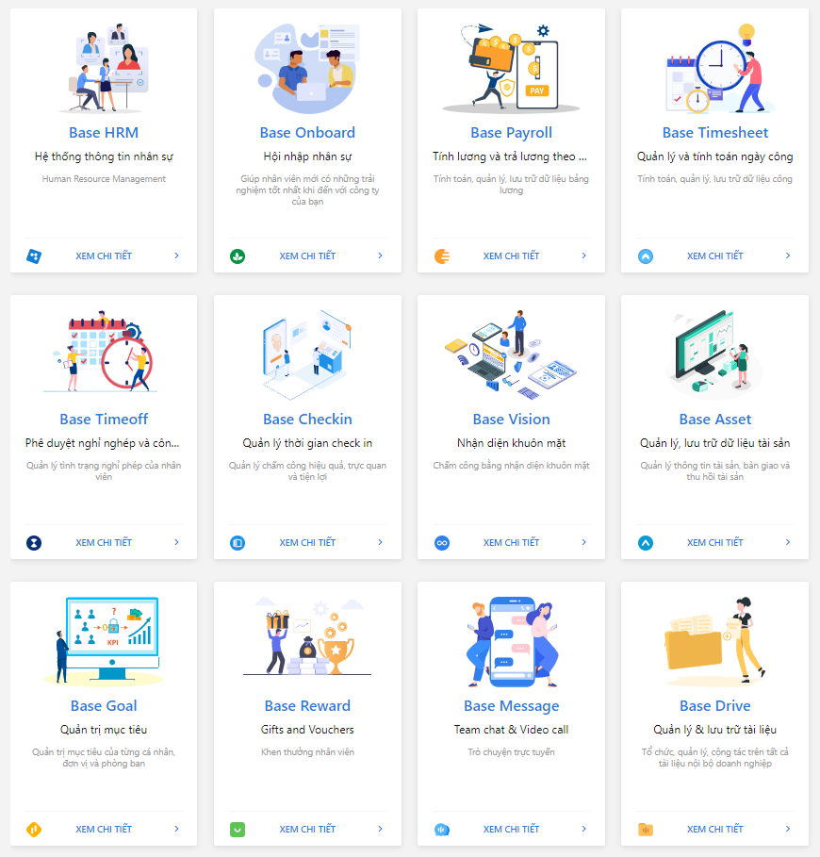

Giải pháp quản trị nhân sự toàn diện Base HRM+ gồm nhiều ứng dụng để giải quyết các bài toán chuyên biệt

***Base HRM+ có những tính năng nổi bật nào?***

* Bộ giải pháp Base HRM+ tích hợp tới hơn 10 ứng dụng chuyên biệt khác nhau: Mỗi ứng dụng chỉ tập trung vào một nghiệp vụ và tất cả lại dễ dàng trao đổi dữ liệu với nhau, giúp doanh nghiệp giải quyết triệt để và toàn diện các bài toán nhân sự cốt lõi:
* Hoàn thiện bộ máy tổ chức và chính sách nhân sự: Đây là nơi bạn dễ dàng xây dựng và ban hành một cách chính thống bộ khung nhân sự cơ bản nhất của một doanh nghiệp: từ sơ đồ tổ chức, bản mô tả công việc, lịch làm việc,... đến các chính sách nhân sự như quy tắc làm việc, chính sách thăng tiến, lương thưởng, xử phạt, sổ tay nhân viên,...
* Quản lý hồ sơ trong suốt vòng đời nhân sự: Ngay từ quá trình onboarding, Base HRM+ đã cho phép nhân viên tự điền thông tin của mình lên hệ thống. Tất cả hồ sơ nhân sự đều được lưu trữ tập trung và đồng nhất dữ liệu giữa tất cả các ứng dụng trong bộ giải pháp cho tới khi nhân viên hoàn tất thủ tục nghỉ việc.
* Quản lý lịch nghỉ phép, vắng mặt của nhân viên: Base HRM+ sở hữu một không gian đủ lớn để nhân viên đề xuất xin đi muộn, về sớm, nghỉ không lương, cắt phép, nghỉ chế độ, đi công tác,... và nhà quản lý xem xét phê duyệt.
* Hỗ trợ chấm công, làm bảng chấm công tự động: Base HRM+ có khả năng tích hợp với máy chấm công, thậm chí còn hỗ trợ doanh nghiệp hình thức check-in trực tuyến và nhận diện khuôn mặt. Phần mềm thu thập tất cả dữ liệu chấm công, vắng mặt, nghỉ lễ,... của nhân viên để tạo thành một bảng chấm công tự động có độ chính xác gần như tuyệt đối.
* Quản lý phúc lợi của từng cá nhân nhân sự: Base HRM+ có thể đồng thời quản lý danh mục tất cả các loại phúc lợi của doanh nghiệp một cách rõ ràng: khoản này có giá trị bao nhiêu, được áp dụng cho các cá nhân hay nhóm đối tượng nào. Các khoản phúc lợi tiền mặt sẽ được cộng trực tiếp vào lương khi thanh toán.
* Tính lương tự động: Cùng với bảng chấm công, dữ liệu phúc lợi và các công thức tính toán được thiết lập sẵn, phần mềm tiếp tục tự động tính ra được bảng lương hoàn chỉnh với đầy đủ thông tin như thuế, bảo hiểm, tiền thưởng, tiền phạt,... theo đúng quy định. Bạn có thể cho phép gửi phiếu lương trực tiếp từ phần mềm tới email nhân viên.
* Quản trị mục tiêu và đánh giá hiệu suất nhân sự: Base HRM+ hỗ trợ doanh nghiệp quản lý mục tiêu theo phương pháp KPI hoặc OKR. Giải pháp cũng cung cấp các tính năng review, làm bài kiểm tra trực tuyến, đánh giá nhân viên theo năng lực và hiệu suất thực tế.
* Quản lý bàn giao tài sản cho nhân viên: Tương ứng với mỗi nhân viên là một danh sách các tài sản được doanh nghiệp cấp cho nhằm phục vụ công việc. Base HRM+ cho phép bạn thực hiện và lưu trữ lại lịch sử các hành động tìm kiếm, bàn giao, thu hồi, lập biên bản, nghiệm thu,... tài sản. Dữ liệu báo cáo sẽ cho bạn biết cần mua sắm tài sản như thế nào cho hợp lý.
* Đào tạo và phát triển: Đây là một trong số ít các phần mềm coi trọng việc đào tạo và phát triển nhân sự. Với bộ tính năng mạnh mẽ, Base HRM+ cho phép bạn xây dựng các kho tri thức chung, kho tài nguyên chung của doanh nghiệp, đồng thời đẩy mạnh văn hóa hỏi - đáp và học tập lẫn nhau trong nội bộ.
* Hệ thống báo cáo nhân sự đầy đủ, tức thời: Mỗi ứng dụng nhỏ trong bộ giải pháp Base HRM+ đều sở hữu tính năng làm báo cáo tự động. Nhờ vậy, bạn vừa có được cái nhìn tổng quan nhất về tình hình quản lý nhân sự trong doanh nghiệp, vừa có thể đi sâu vào từng chỉ số nhân sự vô cùng cụ thể.
* Tích hợp app Base Me cho phép nhân viên theo dõi hồ sơ và các thông tin cá nhân trong quá trình làm việc: lộ trình thăng tiến, phiếu lương, khen thưởng, số ngày phép, dữ liệu chấm công, tài sản bàn giao, ...

### 1.3.2 BambooHR

BambooHR là một hệ thống nhân sự nhỏ gọn nhưng có sở hữu bộ tính năng độc đáo có thể quản lý hầu hết khía cạnh khác nhau xoay quanh tuyển dụng và quản trị nguồn nhân lực.

Chi phí: Bạn cần liên hệ với nhà cung cấp để được báo giá phần mềm BambooHR.

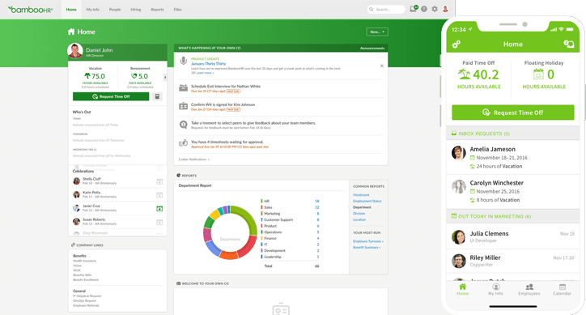

Giao diện bản web và bản mobile của phần mềm quản lý nhân sự BambooHR

***BambooHR có những tính năng nổi bật sau:***

* Đăng tin tuyển dụng rộng rãi: Với BambooHR, bạn có thể dễ dàng tạo một tin tuyển dụng với tất cả thông có liên quan như tiền lương, chức danh, thời hạn, loại hợp đồng,... Phần mềm cũng hỗ trợ chia sẻ chúng trên các mạng xã hội hoặc job-site tích hợp để tiếp cận tới ứng viên.
* Tạo email onboarding tự động: BambooHR giúp bạn chuẩn bị sẵn các email dành cho nhân viên mới, trong đó có chứa nội dung onboard (nhập môn) và cách truy cập vào tất cả các hệ thống, tài liệu công ty có thể liên quan đến họ.
* Quản trị hiệu suất chuyên nghiệp: BambooHR cung cấp cho bạn một ma trận góc phần tư để so sánh hiệu suất nhân sự. Trong đó, thông tin về các nhân viên sẽ được đem ra so sánh với nhau, từ đó đánh giá được đâu là những cá nhân làm việc hiệu quả nhất trong đội ngũ.
* Quản lý phúc lợi một cách tập trung: BambooHR có một cơ sở dữ liệu để kiểm soát tập trung 12 loại lợi ích khác nhau, có thể tuỳ chỉnh để phù hợp với từng nhóm nhân viên hoặc từng cá nhân cụ thể trong doanh nghiệp.
* Thư viện báo cáo nhân sự đa dạng: BambooHR sở hữu một thư viện các báo cáo được tích hợp sẵn trong phần mềm, từ báo cáo số lượng và tình trạng nhân viên đến các quy trình phê duyệt, chỉ số lực lượng lao động... Với gói nâng cao, bạn còn có thể tuỳ chỉnh các trường thông tin để tạo ra báo cáo có 1-0-2 của riêng doanh nghiệp.
* Có bản dùng thử miễn phí, các gói trả phí phân bổ ở nhiều mức giá khác nhau giúp đảm bảo mọi khách hàng đều có khả năng chi trả.

### 1.3.3 CakeHR

CakeHR là một phần mềm quản lý nhân sự tổng thể hỗ trợ doanh nghiệp xuyên suốt các khía cạnh của quy trình nhân sự: từ tuyển dụng nhân sự mới, tự động hóa các quy trình nhân sự, thiết lập mục tiêu đến phân tích dữ liệu để làm báo cáo nhân sự.

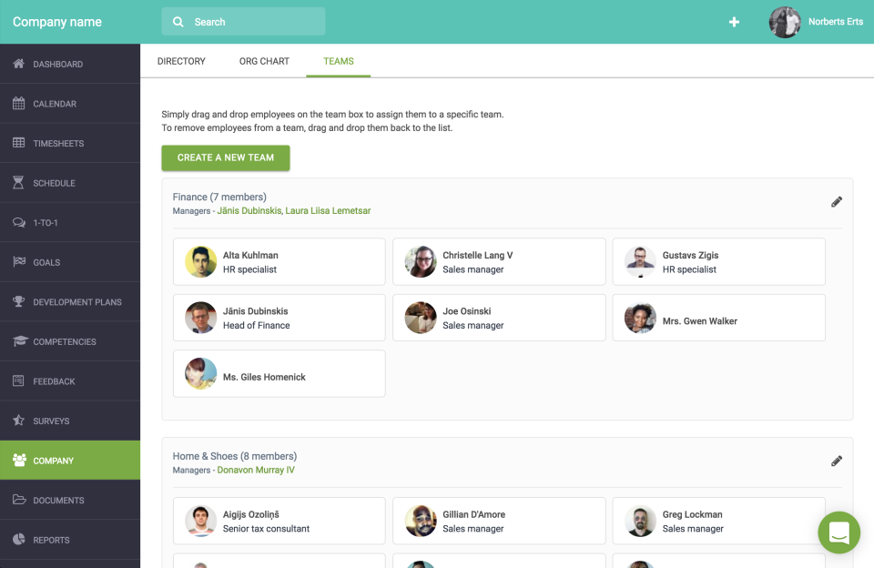

 Chi phí: Mỗi module của CakeHR được niêm yết một mức giá khác nhau. Nếu doanh nghiệp sử dụng tất cả các module của CakeHR, thì chi phí sẽ là $16/nhân viên/tháng.

Giao diện cài đặt sơ đồ cấu trúc nhân sự trong doanh nghiệp trên phần mềm CakeHR.

***CakeHR có những tính năng nổi bật sau:***

* Quy trình tuyển dụng liền mạch: CakeHR hỗ trợ doanh nghiệp trong hầu hết các nghiệp vụ như đăng tin tuyển dụng, sàng lọc ứng viên, lên lịch phỏng vấn và quản lý thông tin ứng viên trên một nền tảng số.
* Cho phép nhân viên tự theo dõi thông tin của mình: Mỗi nhân viên đều được cấp quyền truy cập vào hệ thống để tự điền và theo dõi hồ sơ cá nhân; giúp giảm tải công việc cho bộ phận quản lý.
* Quản lý thời gian làm việc và lịch nghỉ phép của nhân viên: Lịch biểu của nhân viên luôn được bạn theo dõi một cách chính xác trong sự tương quan so sánh với giờ làm việc chính thức của doanh nghiệp. Các ca nghỉ phép cũng được quản lý luôn trên CakeHR.
* Tạo bảng chấm công tự động: Từ dữ liệu có mặt và nghỉ phép ở trên, CakeHR có khả năng tự động tính toán và cập nhật thành bảng chấm công hoàn chỉnh cho nhân sự.
* Thực hiện khảo sát ẩn danh: Bằng cách sử dụng công cụ khảo sát có sẵn cho phép nhân viên trả lời ẩn danh, bạn có thể thu thập được các dữ liệu trung thực nhất.
* Quản lý chi phí tiện lợi: Chỉ cần chụp ảnh hóa đơn, biên lai bằng ứng dụng di động của CakeHR, phần mềm có thể tự động ghi nhận chúng vào danh mục chi phí.
* Đánh giá 360 độ về hiệu suất của nhân viên: CakeHR hỗ trợ phản hồi 360 độ giúp bạn có được cái nhìn tổng thể về hiệu suất của nhân viên từ cả người quản lý, đồng nghiệp và cấp dưới.
* Quản trị mục tiêu theo phương pháp OKR: Bạn có thể đề ra mục tiêu, theo dõi tiến độ và đảm bảo tất cả nhân viên đều phù hợp với mục tiêu và nhiệm vụ chung của doanh nghiệp.

### 1.3.4 Cloud HR (tên cũ là OpenHR)

Cloud HR (trước đây là OpenHR) là một phần mềm quản lý nhân sự cung cấp mọi thứ từ theo dõi ứng viên, đào tạo nhân sự, theo dõi biên chế đến quản lý lương thưởng. Tuy nhiên, bộ tính năng mạnh mẽ của nền tảng này chỉ phù hợp với các công ty quy mô vừa và lớn.

 Chi phí: Bảng giá của Cloud HR không được hiển thị công khai. Bạn phải liên hệ trực tiếp với nhà cung cấp và yêu cầu báo giá.

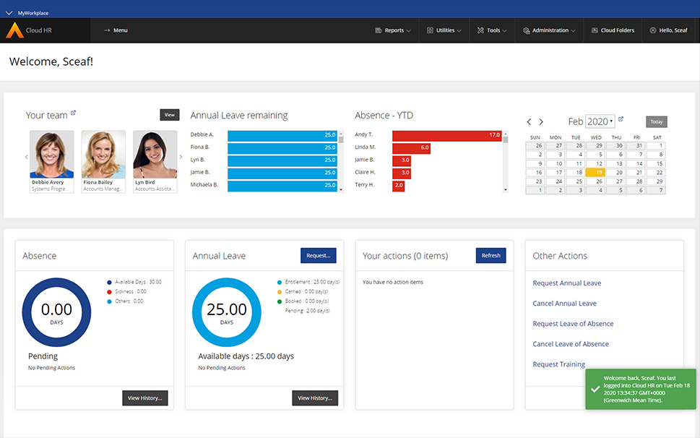

Giao diện quản lý lịch nghỉ của nhân viên trên Cloud HR

***Cloud HR có những tính năng nổi bật sau:***

* Tối ưu quy trình onboarding: Cloud HR được trang bị các cổng tự phục vụ mà nhân viên mới có thể tự cập nhật thông tin cá nhân cũng như theo dõi các dữ liệu hiệu suất của chính họ, giúp quy trình onboard được rút ngắn hơn rất nhiều.
* Quản lý hồ sơ nhân sự toàn diện: Cloud HR có một giao diện tích hợp đầy đủ giúp bạn lưu trữ và truy cập vào tất cả hồ sơ nhân sự của bạn trên nền tảng đám mây bất kỳ lúc nào. Nói cách khác, phần mềm đang thúc đẩy một môi trường làm việc không cần giấy tờ.
* Tính lương tự động: Cloud HR đi kèm với một công cụ tính lương tích hợp cho phép bạn quản lý tất cả các quy trình liên quan đến tính lương từ một nền tảng duy nhất (bao gồm cả ngày công, lịch nghỉ phép) và đảm bảo tuân thủ các quy định về thuế hiện hành.
* Tập trung phát triển năng lực nhân sự: Cloud HR không chỉ tập trung vào quản lý ứng viên mà còn sở hữu các tùy chọn quản lý và phát triển nhân viên tài năng. Phần mềm cho phép nhân viên dành nhiều thời gian hơn cho các kế hoạch cá nhân, còn bạn thì dễ dàng xây dựng một bộ khung phát triển sinh động cho họ.
* Hệ thống báo cáo tích hợp mạnh mẽ: Cloud HR cung cấp một hệ thống báo cáo mạnh mẽ cho phép bạn theo dõi một cách toàn diện mức độ hài lòng và gắn bó của nhân viên đối với doanh nghiệp.

### 1.3.5 Paycor

 Paycor là một giải pháp quản lý nguồn nhân lực phù hợp cho các doanh nghiệp thuộc cả quy mô lớn và nhỏ. Với một giao diện trực quan và có khả năng mở rộng cao, phần mềm có khả năng hiện đại hóa mọi khía cạnh của quản lý nhân sự, từ cách tổ chức tuyển dụng, bổ sung và phát triển đội ngũ nhân tài, đến cách tính và trả lương, giữ chân nhân viên và xây dựng văn hóa doanh nghiệp.

 Chi phí: Paycor cung cấp nhiều gói giải pháp với các mức giá khác nhau. Bạn cần liên hệ với chính nhà cung cấp để lựa chọn đâu là gói phù hợp với doanh nghiệp bạn.

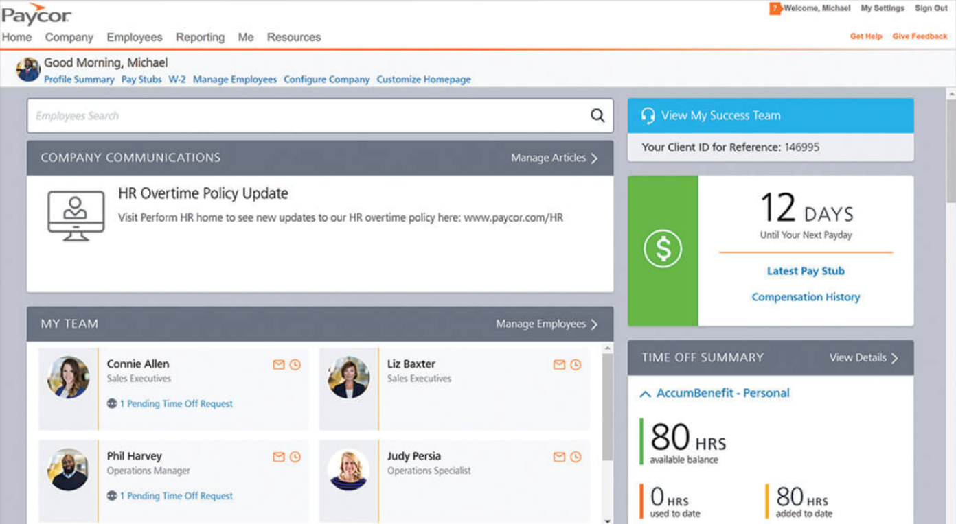

Giao diện quản lý thành viên trpng đội nhóm trên phần mềm Paycor

***Paycor có những tính năng nổi bật sau:***

* Quản trị tuyển dụng chuyên nghiệp: Paycor sở hữu hệ thống theo dõi ứng viên cho phép bạn quản lý mọi thứ đang diễn ra trong quá trình tuyển dụng, tương tác với ứng viên ở mức độ cao hơn so với thông thường, cũng như hỗ trợ chương trình Referral (giới thiệu nhân viên).
* Hỗ trợ onboard: Paycor có sẵn tất cả các biểu mẫu cần thiết cho quá trình onboarding, yêu cầu nhân viên mới đọc - hiểu và xác nhận. Họ thậm chí còn có thể nhập thông tin cá nhân vào phần mềm để bớt việc cho bộ phận nhân sự.
* Tích hợp chấm công và tính lương tự động: Paycor tích hợp sẵn với một công cụ chấm công giàu tính năng có tên Time Clock. Từ đây, hệ thống tiếp tục tính lương một cách liền mạch và chính xác, đảm bảo tuân thủ quy định của pháp luật.
* Hỗ trợ đào tạo và đánh giá hiệu suất nhân sự: Paycor cung cấp các giải pháp để nhân viên tham gia vào các chương trình học tập, sau đó theo dõi quá trình phát triển của họ để đưa ra các đánh giá hiệu suất trước - sau.
* Tạo báo cáo tự động và phân tích dự báo: Paycor đã tích hợp sẵn với các công cụ phân tích dự báo để tạo báo cáo tự động về các chỉ số nhân sự chính trong doanh nghiệp. Nhờ vậy, bạn có thể dễ dàng theo dõi các chỉ số tuyển dụng, tỷ lệ giữ chân nhân viên, chi phí nhân sự và các dữ liệu vận hành quan trọng khác.

## 1.4 Mục tiêu đề tài

Đề tài có mục tiêu xây dựng luận văn và phần mềm ứng dụng cho công tác quản lý nhân sự nhằm tự động hóa một cách tối đa các hoạt động và các thao tác trong công tác quản lý nhân sự nói ở trên.

# CHƯƠNG II: CƠ SỞ LÝ THUYẾT

## 2.1 Tổng quan về ngôn ngữ lập trình python

Python là một [ngôn ngữ lập trình](https://vi.wikipedia.org/wiki/Ng%C3%B4n_ng%E1%BB%AF_l%E1%BA%ADp_tr%C3%ACnh) bậc cao cho các mục đích lập trình đa năng, do [Guido van Rossum](https://vi.wikipedia.org/w/index.php?title=Guido_van_Rossum&action=edit&redlink=1" \o "Guido van Rossum (trang chưa được viết)) tạo ra và lần đầu ra mắt vào năm [1991](https://vi.wikipedia.org/wiki/1990" \o "1990). Python được thiết kế với ưu điểm mạnh là dễ đọc, dễ học và dễ nhớ. Python là ngôn ngữ có hình thức rất sáng sủa, cấu trúc rõ ràng, thuận tiện cho người mới học lập trình và là ngôn ngữ lập trình dễ học. được dùng rộng rãi trong phát triển [trí tuệ nhân tạo](https://vi.wikipedia.org/wiki/Tr%C3%AD_tu%E1%BB%87_nh%C3%A2n_t%E1%BA%A1o" \o "Trí tuệ nhân tạo) hoặc [AI](https://vi.wikipedia.org/wiki/AI). Cấu trúc của Python còn cho phép người sử dụng viết mã lệnh với số lần gõ phím tối thiểu. Vào tháng 7 năm 2018, Van Rossum đã từ chức lãnh đạo trong cộng đồng ngôn ngữ Python sau 30 năm làm việc.

Python hoàn toàn [tạo kiểu động](https://vi.wikipedia.org/w/index.php?title=T%E1%BA%A1o_ki%E1%BB%83u_%C4%91%E1%BB%99ng&action=edit&redlink=1" \o "Tạo kiểu động (trang chưa được viết)) và dùng cơ chế [cấp phát bộ nhớ tự động](https://vi.wikipedia.org/wiki/Qu%E1%BA%A3n_l%C3%BD_b%E1%BB%99_nh%E1%BB%9B" \o "Quản lý bộ nhớ). do vậy nó tương tự như [Perl](https://vi.wikipedia.org/wiki/Perl" \o "Perl), [Ruby](https://vi.wikipedia.org/wiki/Ruby_(ng%C3%B4n_ng%E1%BB%AF_l%E1%BA%ADp_tr%C3%ACnh)), [Scheme](https://vi.wikipedia.org/wiki/Scheme), [Smalltalk](https://vi.wikipedia.org/wiki/Smalltalk), và [Tcl](https://vi.wikipedia.org/wiki/Tcl" \o "Tcl). Python được phát triển trong một dự án mã mở, do tổ chức phi lợi nhuận Python Software Foundation quản lý.

Ban đầu, Python được phát triển để chạy trên nền [Unix](https://vi.wikipedia.org/wiki/Unix" \o "Unix). Nhưng rồi theo thời gian, Python dần mở rộng sang mọi [hệ điều hành](https://vi.wikipedia.org/wiki/H%E1%BB%87_%C4%91i%E1%BB%81u_h%C3%A0nh" \o "Hệ điều hành) từ [MS-DOS](https://vi.wikipedia.org/wiki/MS-DOS) đến [Mac OS](https://vi.wikipedia.org/wiki/Mac_OS), [OS/2](https://vi.wikipedia.org/wiki/OS/2), [Windows](https://vi.wikipedia.org/wiki/Microsoft_Windows), [Linux](https://vi.wikipedia.org/wiki/Linux) và [các hệ điều hành khác thuộc họ Unix](https://vi.wikipedia.org/wiki/T%C6%B0%C6%A1ng_t%E1%BB%B1_Unix). Mặc dù sự phát triển của Python có sự đóng góp của rất nhiều cá nhân, nhưng Guido van Rossum hiện nay vẫn là tác giả chủ yếu của Python. Ông giữ vai trò chủ chốt trong việc quyết định hướng phát triển của Python.

## 2.2 Hệ quản trị cơ sở dữ liệu MySql

Hệ quản trị cơ sở dữ liệu MySQL được hiểu như là chương trình dùng để quản lý hệ thống cơ sở dữ liệu, trong đó, cơ sở dữ liệu là một hệ thống lưu trữ thông tin được sắp xếp rõ ràng, phân lớp ngăn nắp. Nó giúp bạn có thể truy cập dữ liệu một cách thuận lợi và nhanh chóng nhất. Vì hỗ trợ đa số các ngôn ngữ lập trình nên MySQL chính là hệ quản trị cơ sở dữ liệu tự do nguồn mở phổ biến nhất trên thế giới. Hiện MySQL đang được các nhà phát triển rất ưa chuộng trong quá trình phát triển ứng dụng.

MySQL là cơ sở dữ liệu tốc độ cao, ổn định hoạt động trên nhiều hệ điều hành, cung cấp một hệ thống lớn các hàm tiện ích rất mạnh. Đặc biệt, hệ quản trị cơ sở dữ liệu MySQL hoàn toàn miễn phí nên người dùng có thể thoải mái tải về từ trang chủ. Nó có rất nhiều những phiên bản cho các hệ điều hành khác nhau. MySQL được sử dụng cho việc bỗ trợ PHP, [Perl](https://www.perl.org/) và nhiều ngôn ngữ khác. Là nơi lưu trữ những thông tin trên các trang web viết bằng [framework PHP](http://dbahire.com/10-framework-php-tot-nhat-cho-lap-trinh-vien) hay Perl…

* *Đặc điểm của hệ quản trị cơ sở dữ liệu MySQL:*
  + Hệ quản trị cơ sở dữ liệu MySQL chính là một trong những phần mềm quản trị CSDL dạng server based, hệ gần giống với [SQL server](https://www.microsoft.com/en-us/sql-server/sql-server-2017) of Microsoft
  + MySQL là phần mềm quản lý dữ liệu thông qua CSDL. Và mỗi một CSDL đều có bảng quan hệ chứa dữ liệu riêng biệt.
  + MySQL có cơ chế quản lý sử dụng riêng giúp cho mỗi người sử dụng đều có thể quản lý cùng lúc một hay nhiều CSDL khác nhau. Và mỗi người dùng đều có 1 username và password để truy nhập và truy xuất đến CSDL. Khi truy vấn đến CSDL của MySQL, bạn phải cung cấp tài khoản và mật khẩu có quyền sử dụng cơ sở dữ liệu đó
  + MySQL tương thích tốt với môi trường PHP, giúp hệ thống hoạt động mạnh mẽ. Bạn có thể viết hoặc chỉnh sửa code MySQL trên các IDE dành cho PHP, một số công cụ hỗ trợ mà bạn có thể tham khảo thêm tại <http://free-php-editor.com/>

## 2.3 Open CV

Project [OpenCV](https://opencv.org/) được bắt đầu từ Intel năm 1999 bởi Gary Bradsky. OpenCV viết tắt cho Open Source Computer Vision Library. OpenCV là thư viện nguồn mở hàng đầu cho Computer Vision và Machine Learning, và hiện có thêm tính năng tăng tốc GPU cho các hoạt động theo real-time

OpenCV được phát hành theo giấy phép BSD, do đó nó miễn phí cho cả học tập và sử dụng với mục đích thương mại. Nó có trên các giao diện C++, C, Python và Java và hỗ trợ Windows, Linux, Mac OS, iOS và Android. OpenCV được thiết kế để hỗ trợ hiệu quả về tính toán và chuyên dùng cho các ứng dụng real-time (thời gian thực). Nếu được viết trên C/C++ tối ưu, thư viện này có thể tận dụng được bộ xử lý đa lõi (multi-core processing).

OpenCV có một cộng đồng người dùng khá hùng hậu hoạt động trên khắp thế giới bởi nhu cầu cần đến nó ngày càng tăng theo xu hướng chạy đua về sử dụng computer vision của các công ty công nghệ. OpenCV hiện được ứng dụng rộng rãi toàn cầu, với cộng đồng hơn 47.000 người, với nhiều mục đích và tính năng khác nhau từ interactive art, đến khai thác mỏ, khai thác web map hoặc qua robotic cao cấp.

*Ứng dụng của OpenCV:*

* + Hình ảnh street view
  + Kiểm tra và giám sát tự động
  + Robot và xe hơi tự lái
  + Phân tích hình ảnh y học
  + Tìm kiếm và phục hồi hình ảnh/video
  + Phim – cấu trúc 3D từ chuyển động
  + Nghệ thuật sắp đặt tương tác

## 2.4 Resdis

### 2.4.1 Redis là gì?

Redis được viết tắt từ Remote Dictionary Server là hệ thống lưu trữ dữ liệu in-memory dưới dạng key-value với tốc độ nhanh, mã nguồn mở, được sử dụng để lưu trữ dữ liệu, cache, message broker và queue. Redis hỗ trợ nhiều cấu trúc dữ liệu cơ bản như string, hash, list, set, sorted set. Bên cạnh lưu trữ key-value trên RAM với hiệu năng cao, redis còn hỗ trợ lưu trữ dữ liệu trên đĩa cứng cho phép phục hồi dữ liệu khi gặp sự cố. Redis hiện cung cấp thời gian phản hồi dưới một phần nghìn giây cho phép hàng triệu yêu cầu mỗi giây cho các ứng dụng real time trong Gaming, Ad-Tech, Dịch vụ tài chính, Chăm sóc sức khỏe và IoT. Redis là một lựa chọn phổ biến cho caching, session management, gaming, leaderboards, hệ thống real-time.

### 2.4.2 Các kiểu dữ liệu trong Redis

#### ****2.4.2.1 String****

String là kiểu dữ liệu cơ bản nhất của Redis. Redis string được lưu dưới dạng nhị phân nên có thể chứa bất kì loại dữ liệu nào như ảnh dạng JPEG hay Ruby object. Độ dài giá trị của 1 string tối đa là 512MB. Bằng cách sử dụng lệnh SET và lệnh GET chúng ta sẽ đặt gía trị và truy xuất giá trị của key. Lưu ý rằng SET sẽ thay thế bất kỳ giá trị hiện có nào đã được lưu trữ trong key, trong trường hợp key đó đã tồn tại, ngay cả khi key được liên kết với giá trị không phải là string

#### ****2.4.2.2 List****

Kiểu dữ liệu list trong redis chỉ đơn giản là danh sách các string được sắp xếp theo thứ tự chèn vào. Ta có thể thêm các phần tử vào đầu hoặc cuối 1 list sử dụng LPUSH hoặc RPUSH. Một list được tạo ra khi chúng ta thực hiện thao tác LPUSH hoặc RPUSH với một key rỗng. Tương tự, key sẽ được xóa khỏi key space khi các thao tác trên biến danh sách trở về rỗng.

#### ****2.3.2.3 Sets****

Set là tập hợp các string không được sắp xếp. Set hỗ trợ các thao tác thêm phần tử, đọc, xóa từng phần tử, kiểm tra sự xuất hiện của phần tử trong tập hợp với thời gian mặc định là O(1) bất kể số lượng phần tử của set đó là bao nhiêu. Ngoài ra Redis còn hỗ trợ các phép toán tập hợp, gồm intersect/union/difference. Số lượng phần tử tối đa trong 1 set là 2^32 - 1 (4294967295, nhiều hơn 4 tỉ phần tử trong mỗi set)

#### ****2.4.2.4 Hashes****

Hash là kiểu dữ liệu lưu trữ hash table của các cặp key-value, trong đó, key được sắp xếp ngẫu nhiên, không theo thứ tự nào cả. Hash thường được sử dụng để lưu các object (user có các trường name, age, address,...). Mỗi hash có thể lưu trữ 2^32 - 1 cặp key-value. Redis hỗ trợ các thao tác thêm, đọc, xóa từng phần tử, cũng như đọc tất cả giá trị trong hash.

#### ****2.4.2.5 Sorted set****

Là 1 tập hợp các string không lặp lại, trong đó mỗi phần tử là map của 1 string (member) và 1 floating-point number (score), danh sách được sắp xếp theo score này, các phần tử là duy nhất, các score có thể lặp lại. Với Zset thì ta có thể thao tác thêm, sửa, xóa phần tử một cách rất nhanh (thời gian tỉ lệ với logarit của số phần tử).

# CHƯƠNG III: KHẢO SÁT MÔ HÌNH NGHIỆP VỤ

## 3.1 Khảo sát thực trạng

Công ty khảo sát: Công ty cổ phần giải pháp công nghệ ami việt nam (amitech)

Địa chỉ: Tòa nhà Sông Đà 9, Số 2 Nguyễn Hoàng, Mỹ Đình, Nam Từ Liêm, Hà Nội

Số điện thoại: 02422334455

Tại công ty amitech các nghiệp vụ quản lý nhân sự gồm có:

* Quản lý hồ sơ.
* Chấm công
* Tính và báo cáo lương (tháng, quý, năm).
* Tính và báo cáo bảo hiểm xã hội (tháng, quý năm).
* Tính và báo cáo thuế thu nhập các nhân (tháng, quý năm).
* Tuyển dụng.
* Đào tạo.
* Khen thưởng và thi đua.
* Sa thải, kết thúc hợp đông, gia hận hợp đông.

## 3.2 Thông tin khảo sát

### 3.2.1 Quản lý hồ sơ

Công ty khảo sát: Công ty cổ phần giải pháp công nghệ ami việt nam (amitech)

Địa chỉ: Tòa nhà Sông Đà 9, Số 2 Nguyễn Hoàng, Mỹ Đình, Nam Từ Liêm, Hà Nội

Số điện thoại: 02422334455

Tại công ty amitech các nghiệp vụ quản lý nhân sự gồm có:

* Quản lý hồ sơ.
* Chấm công
* Tính và báo cáo lương (tháng, quý, năm).
* Tính và báo cáo bảo hiểm xã hội (tháng, quý năm).
* Tính và báo cáo thuế thu nhập các nhân (tháng, quý năm).
* Tuyển dụng.
* Đào tạo.
* Khen thưởng và thi đua.
* Sa thải, kết thúc hợp đông, gia hận hợp đông.

### 3.2.2 Quản lý chấm công

Bộ phận hành chính nhân sự sẽ nghi lại thời gian đến và về của nhân viên hàng ngày vào một bảng chấm công excel. Đến cuối tháng sẽ được tổng hợp lại số ngày đi, ngày nghỉ, thời gian đi muộn, thời gian về sớm, thời gian làm thêm của từng nhân viên để tiền hành tính lương

### 3.2.3 Tính lương và báo cáo

Cuối hàng tháng bộ phân hành chính nhân sự sẽ tính lương của nhân viên từ bảng chấm công, và sau đó sẽ in ra danh sách dể nhân viên có thể ký xác nhận. Sau khi mọi nhận viên đã ký xác nhân, hành chính nhân sự sẽ lập báo cáo để gửi xếp tổng ký duyêt

### 3.2.4 Tính toán lập báo cáo bảo hiểm xã hội

Từ bảng công và bảng lương bộ phân nhân sự sẽ chích ra được bảng đề xuất đóng bảo hiểm hàng tháng với cơ quản bảo hiểm. Và vào mỗi quý bộ phận nhân sự sẽ phải làm báo cáo về bảo hiểm xã hội gửi cơ quản bảo hiểm để đối xoát bảo hiểm. Giống như vậy cũng sẽ có một báo cáo được gửi cơ quản bảo hiểm vào hàng năm.

### 3.2.5 Tính toán lập báo cáo thuế thu nhập cá nhân

Từ bảo cáo về lương sẽ chích ra được đóng thuế thu nhập các nhân gửi cục thuế. Và vào mỗi quý bộ phận nhân sự sẽ phải gửi báo cáo về thuế thu nhập các nhân của từng nhân sự cho cục thuế để đối xoát. Bộ phân nhân sự cũng sẽ phải gửi báo cáo hàng năm cho cục thuế để đối xoát.

### 3.2.6 Quy trình tuyển dụng

Quy trình tuyển dụng sẽ như sau:

1. Tiếp nhận yêu cầu. Trưởng bộ phận gửi tờ trình tuyển dụng cho ban lãnh đạo.ban lãnh đạo duyệt đơn đăng ký. Bộ phân nhân sự sẽ tiếp nhận yêu cầu. thời gian xử lý trong hai ngày.
2. Đăng tin tuyển dụng. Sau khi tiếp nhân bộ phân nhân sự sẽ đăng tin lên các trang tuyển dụng như topdep, topcv, itviec, vietnamwork.v.v.v. theo mẫu có sẵn. Qua người quen giới thiệu. Hoặc qua các trường đại học cao dẳng. Trong vòng bảy ngày sau khi tiếp nhân thông tin
3. Lọc hồ sơ và thi tuyển. lọc các hồ sơ theo trình độ học vấn phù hợp với vị trí ứng tuyển, nhanh nhẹn hoạt bát, tác phong tốt, ngoài hình sáng. Trong vòng mười ngày sau khi tiếp nhận thông tin. Thi viết tại công ty. Hẹn ứng viên lên test trước hai ngày. Email và gọi điện xác nhận. phối hợp với các bộn phận chuẩn bị bài test. Trong vòng hai ngày sau khi lọc hồ sơ. Xếp lịch phỏng vấn tại công ty. Hẹn ứng viên trước hai ngày, mang theo sơ yêu lý lịch khi đi phỏng vấn. trong vòng năm ngày nhưng không sớm hơn hai ngày sau khi thi viêt.
4. Thông báo kết quả tuyển dụng. Thông báo cho người trúng tuyển: Gửi email, gọi điện xác nhận sau khi gửi email. Thông báo cho người không trúng tuyển: gửi email. Trong vòng ba ngày sau khi có kết quả phỏng vấn.
5. Bố trí nhân sự mới đến làm việc tại công ty. Chuẩn bị cho nhân viên lên công ty (tối thiểu trước một ngày): Tạo tài khoản email công ty để giao dịch, hướng dẫn để ảnh dại điện và chữ ký chân email. Tạo tài khoản workplase tham gia vào các group. Chuẩn bị bàn làm việc, chỗ ngồi, máy tính, bút, sổ, cốc uống nước, biên bản bài giao tài sản. Chuẩn bị cho ngày đầu nhân viên làm việc tại công ty: buổi giới thiệu về công ty, nội quy công ty, lên kế hoạch training, cách viết email, sử dụng workplace trong tuần đầu nhân viên đến làm tại công ty.
6. Ký hợp đồng thử việc. lý hợp đồng thực việc hai tháng. Sau ba ngày làm việc của nhân viên mới.
7. Kết thúc thử việc. Trước năm ngày kế thúc thử việc. bộ phân nhân sự chuyển phiếu đánh giá kết quả thủ việc cho nhân viên thử việc. Trưởng bộ phận gửi báo cáo xin ý kiến ban lãnh đạo về kết quả thủ việc: mức lương, chế độ phúc lợi, công việc cụ thể sẽ phụ trách của nhân viên. Nhân viên đạt yêu cầu ký hợp đồng. Nhân viên không đạt châm dứt hợp đồng. Nhân viên cần thêm thời gian thử thách tiếp thục ký hợp đồng thử việc một tháng.
8. Ký hợp đồng chính thức. Trong vong năm ngày kể từ khi có kết quả thử việc. Bộ phận nhân sự soạn hợp đồng lao động. Thông tin trước với người lao động về nội dung: mức lương, mức đóng bảo hiểm, phúc lợi khác nếu có. Khai tăng bảo hiểm trong tháng cho người lao động. Báo tăng bảo hiểm trên phần mềm IVAN ngay sau khi ký hợp đồng lao động.

### 3.2.7 Đào tạo

Bộ phân nhân sự sẽ cùng các bộ phận khác phối hợp để dào tạo các nhân viên mới.

Trước hết nhân viên mới sẽ có một buổi đào tạo về văn hóa doanh ngiệp như là giờ giấc đi làm, các chế độ đãi ngộ, các hoạt động vui chơi giải trí, lịch sử hình thành và phát triển của công ty.

Tiếp theo sẽ là đào tạo chuyên môn sẽ được các bộ phân chuyên môn đào tạo. vì là công ty nhỏ lên nhân vân viên mới sẽ được xắp sếp một nhân viên có kinh nghiệm hướng dẫn trong thời gian đầu vào công ty.

### 3.2.8 Thi đua khen thưởng

Căn cứ vào báo cáo của trưởng các bộ phân để có thể đưa ra được khen thưởng của nhân viên cuối năm. Hàng năm các cá nhân xuất sắc hoặc tiến bộ vượt bậc sẽ được khen thưởng và danh hiệu.

### 3.2.9 Sa thải, kết thúc hợp đồng, giá hạn hợp đồng

Từ kết quả đánh giá của từng nhân viên trong quá trình làm việc. Ban lãnh đạo sẽ có những quyết định để bộ phân nhân sự sẽ làm thử tục để có thể sa thải, kết thúc hợp đồng hoặc gia hạn hợp đồng.

## 3.3 Các biểu mẫu sử dụng

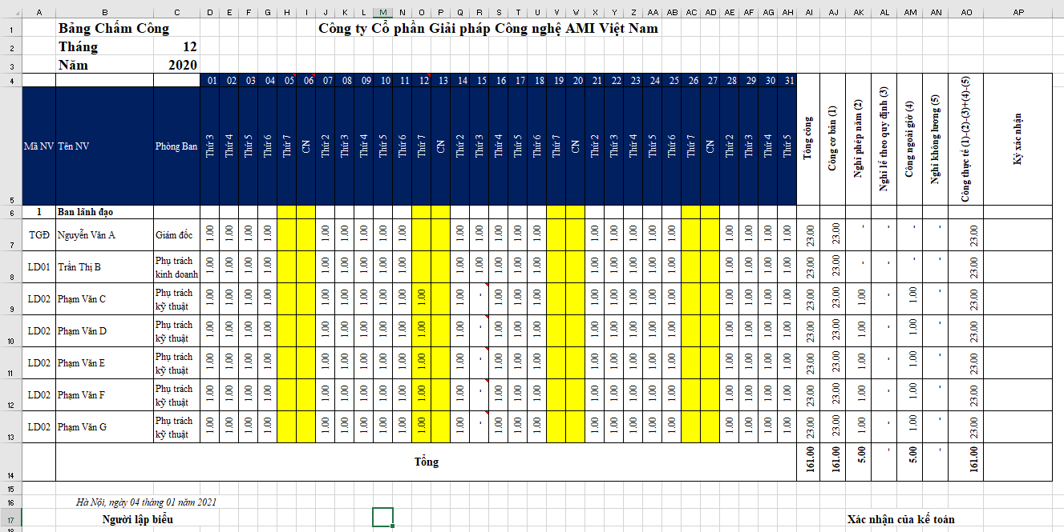

Biểu 1: Biểu mẫu chấm công

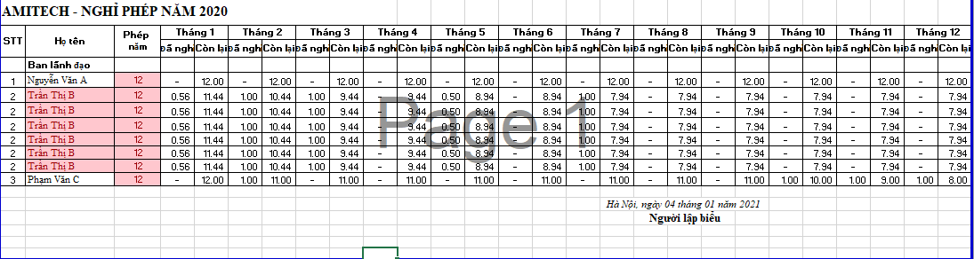

Biểu 2: Mẫu phép năm

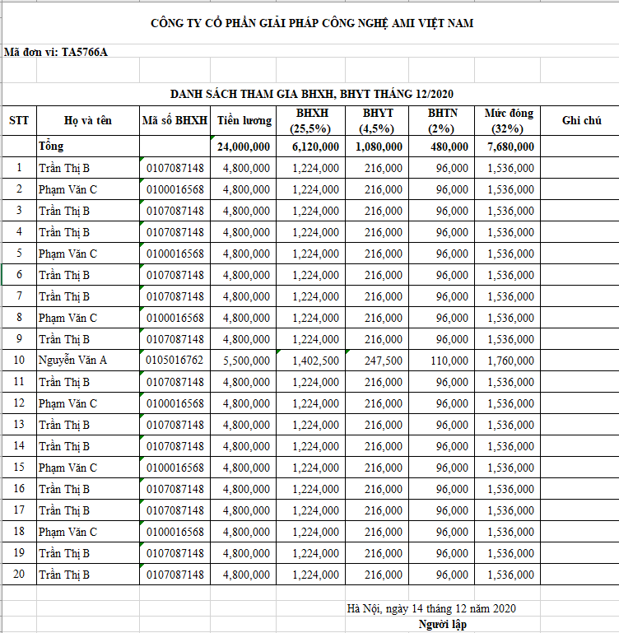

Biểu 3: Mẫu danh sách BHXH, BHYT

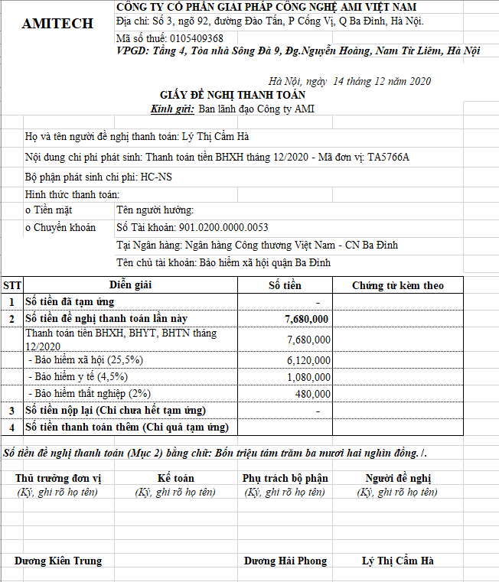

Biểu 4: Biểu đề nghị thanh toán BHXH

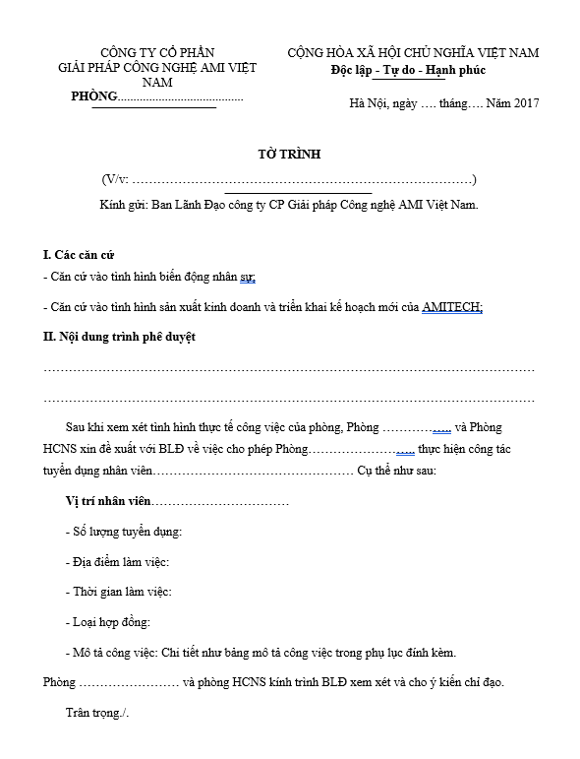

Biểu 5: Tờ trình tuyển dụng

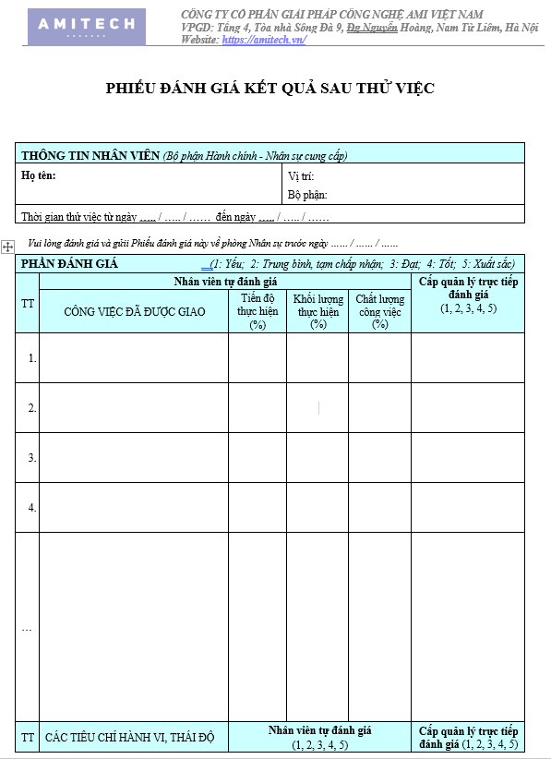

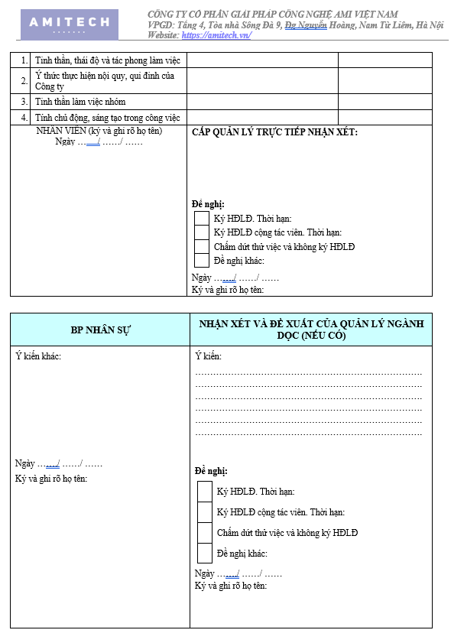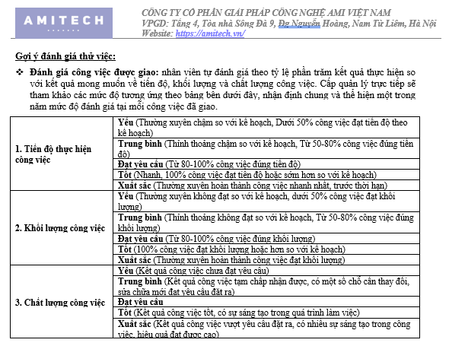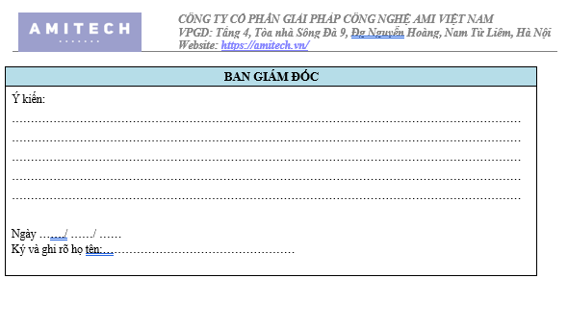

Biểu 6: Phiếu đánh giá thử việc

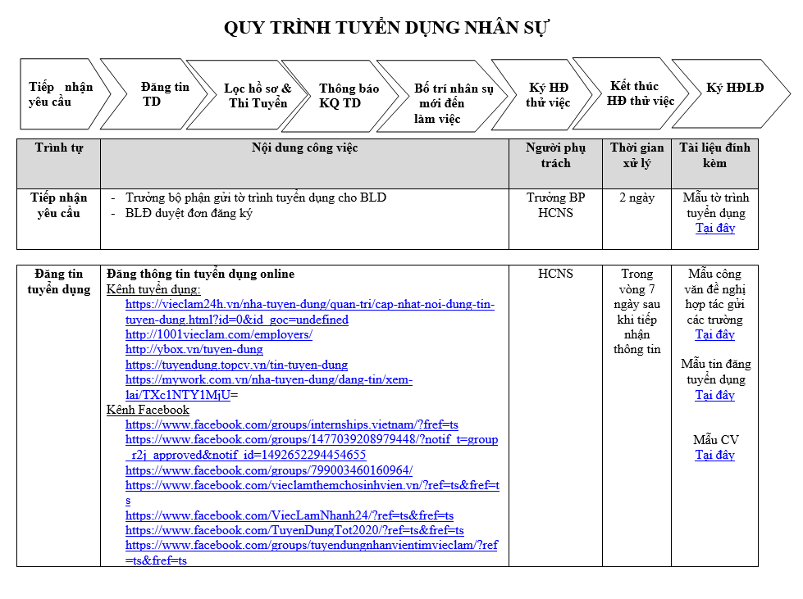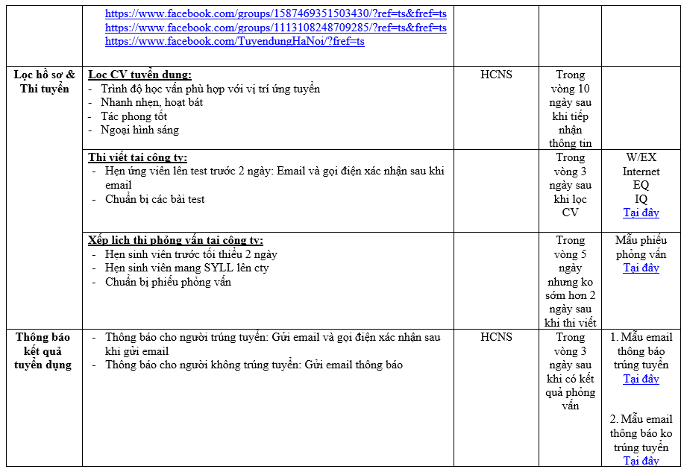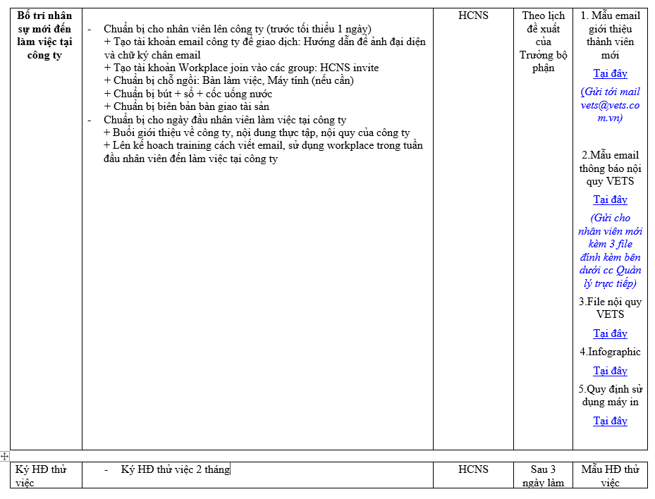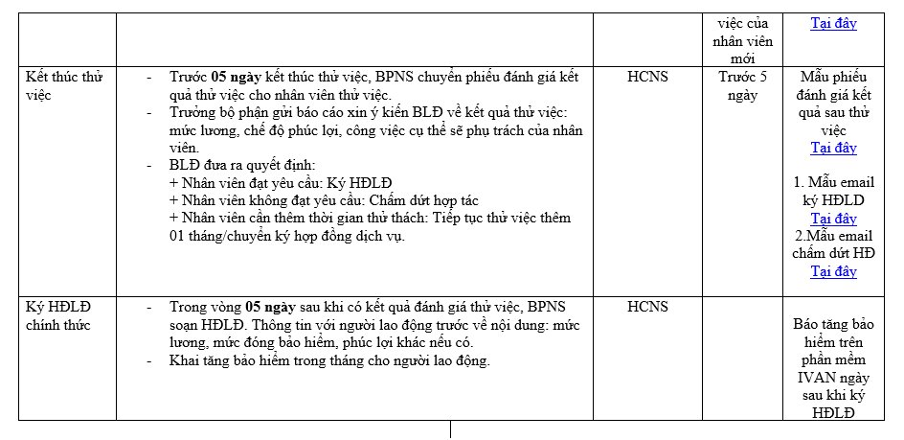

Biểu 7: Quy trình tuyển dụng

# CHƯƠNG IV: PHÂN TÍCH THIẾT KẾ HỆ THỐNG

## 4.1 Tác nhân tham gia hệ thống

Các đối tượng tham gia vào các quy trình và các chức năng của hệ thống được phân theo vai trò chứ không phân theo các chức vụ hành chính và gồm các đối tượng:

### 4.1.1 Hành chính nhân sự

Thực hiện chấm công, in bảng công và đưa mọi người ký, làm báo cáo gửi giám giảm đốc ký trước khi chuyển qua phòng kế toán.

## 4 .2 Mô tả quy trình

### 4.2.1 Chấm công

#### 4.2.1.1 Tác nhân

* Camera an ninh của công ty

#### 4.2.1.2 Quy trình

1. Kết nối đến camera trong công ty
2. Hệ thống sử dụng trí tuệ nhân tạo để nhận diện khuôn mặt của nhân viên
3. Xác nhân danh tính của từng nhân viên
4. Lưu thông tin vào hệ thống cache redis
5. Tiến trình chạy 1 phút 1 lần đồng bộ toàn bộ dữ liệu đang được lưu trong redis vào database mysql

#### 4.2.1.3 Kết quả đạt được

Danh sách thời gian đến công ty và rời khỏi công ty của từng nhân viên

### 4.2.2 Xuất excel file báo cáo chấm công

#### 4.2.1.1 Tác nhân

* Hành chính nhân sự

#### 4.2.1.2 Quy trình

1. Truy cấp vào hệ thống menu “báo cáo chấm công”
2. Xuất file excel bảng công trong tháng
3. Xác nhận chữ ký của từng nhân viên
4. Gửi ban lãnh đạo ký xác nhân
5. Chuyển gửi phòng kế toán

#### 4.2.1.3 Kết quả đạt được

1. Danh sách bảng công
2. Xác nhân chấm công của từng nhân viên
3. Xác nhân của ban lãnh đạo

## 4.3 Xây dựng mô hình use-case

### 4.3.1 Mô hình use-case tổng quát

Mô hình chức năng của hệ thống được thể hiện qua sơ đồ trên.

### 4.3.2 Đặc tả use-case

#### 4.3.2.1 Đăng nhập

|  |  |
| --- | --- |
| Tiêu đề | Nội dung |
| Tên Use case | Đăng nhập |
| Mô tả | Đăng nhập vào hệ thống |
| Sự kiện kích hoạt | Khi người dùng vào hệ thống |
| Actors | Quản lý nhân sự (HR) |
| Use case liên quan | Không |
| Tiền điều kiện | Người dùng gõ vào địa thanh url địa chỉ trang web |
| Hậu điều kiện | Sau khi đăng nhập actors có thể dùng các chức năng đã được phần quyền |
| Luồng sự kiện chính | 1. Hệ thống hiện thị màn hình đăng nhập 2. Người dùng nhập tài khoản và mật khẩu 3. Hệ thống hiển thị kiểm tra thông tin đăng nhập. 4. Nếu thành công hệ thống sẽ hiện thị màn hình đăng nhập thành công.   Kết thúc use case |

#### 4.3.2.2 Đăng xuất

|  |  |
| --- | --- |
| Tiêu đề | Nội dung |
| Tên Use case | Đăng xuất |
| Mô tả | Đăng xuất khỏi hệ thông |
| Sự kiện kích hoạt | Người dùng nhấn vào nút đăng xuất trên thanh header |
| Actors | Quản lý nhân sự (HR) |
| Use case liên quan | Không |
| Tiền điều kiện | Người dùng đã đăng nhập vào hệ thống |
| Hậu điều kiện | Sau khi đăng xuất người dùng sẽ ra màn hình đăng nhập. |
| Luồng sự kiện chính | 1. Người dùng nhấn vào nút đăng xuất trên header 2. Hiển thị thông báo xác nhận đăng xuẩt 3. Hệ thống kiểm tra tài khản 4. Nếu thành công người dùng sẽ được đưa ra màn hình đăng nhập 5. Kết thúc Use case |

#### 4.3.2.3 Quản lý người dùng

|  |  |
| --- | --- |
| Tiêu đề | Nội dung |
| Tên Use case | Quản lý người dùng |
| Mô tả | Quản lý đanh sách tải khoản và người dùng |
| Sự kiện kích hoạt | Người dùng nhấn vào menu bản lý người dùng |
| Actors | Quản lý nhân sự (HR) |
| Use case liên quan | 1. Thêm người dùng 2. Sửa người dùng 3. Xóa người dùng |
| Tiền điều kiện | Người dùng đã đăng nhập vào hệ thống, và được phân quền quản lý người dùng |
| Hậu điều kiện | Có thể thêm, sửa, xóa, xem được danh sách người dùng, |
| Luồng sự kiện chính | 1. Nhân vào menu quản lý người dung 2. Danh sách người dùng hiện thị ra 3. Có thể tìm kiếm tên người dung 4. Kết thúc use case |

* ***Thêm người dùng***

|  |  |
| --- | --- |
| Tiêu đề | Nội dung |
| Tên Use case | Thêm người dùng |
| Mô tả | Thêm người dùng |
| Sự kiện kích hoạt | Người dùng nhấn vào nut thêm mới ở màn hình quản lý nhân sự |
| Actors | Quản lý nhân sự (HR) |
| Use case liên quan | Không |
| Tiền điều kiện | Người dùng đã đăng nhập vào hệ thống |
| Hậu điều kiện | Thêm một nhân viên mới vào hệ thống |
| Luồng sự kiện chính | 1. Nhấn vào bút thêm mới ở màn hình dánh sách 2. Hiện thị form thông tin các trường cần phải nhập 3. Nhập vào đầy đủ các trường cần thiết 4. Nếu thành công người dùng sẽ được đưa ra màn hình đăng nhập 5. Kết thúc Use case |
|  | 1. Nhân nút “Lưu” 2. Hệ thống kiểm tra thông tin và thêm mới nhân viên vào hệ thống 3. Nhân viên mới sẽ được thêm vào 4. Kết thúc use case |

* ***Sửa người dùng***

|  |  |
| --- | --- |
| Tiêu đề | Nội dung |
| Tên Use case | Sửa người dùng |
| Mô tả | Sửa lại thông tin của một nhân viên |
| Sự kiện kích hoạt | Người dùng nhấn vào nut sửa ở màn hình quản lý nhân sự |
| Actors | Quản lý nhân sự (HR) |
| Use case liên quan | Không |
| Tiền điều kiện | Người dùng đã đăng nhập vào hệ thống và được phân quền quản lý nhân sự |
| Hậu điều kiện | Sửa thông tin một nhân viên trên hệ thống |
| Luồng sự kiện chính | 1. Nhấn vào bút sửa mới ở màn hình dánh sách 2. Hiện thị form thông tin các trường cần phải nhập 3. Nhập vào đầy đủ các trường cần thiết 4. Nhân nút “Lưu” 5. Hệ thống kiểm tra thông tin và lưu thông tin nhân viên vào hệ thống 6. Hiển thị thông báo 7. Kết thúc use case |

* ***Xóa người dùng***

|  |  |
| --- | --- |
| Tiêu đề | Nội dung |
| Tên Use case | Xóa người dùng |
| Mô tả | Xóa người dùng khỏi hệ thống |
| Sự kiện kích hoạt | Người dùng nhấn vào nut Xóa ở màn hình quản lý nhân sự |
| Actors | Quản lý nhân sự (HR) |
| Use case liên quan | Không |
| Tiền điều kiện | Người dùng đã đăng nhập vào hệ thống và được phân quền quản lý nhân sự |
| Hậu điều kiện | Xóa một nhân viên trên hệ thống |
| Luồng sự kiện chính | 1. Nhấn vào bút xóa mới ở màn hình dánh sách 2. Hiện thị thông báo xác nhận 3. Hệ thống kiểm tra và xóa thông tin nhân viên khỏi hệ thống 4. Hiển thị thông báo 5. Kết thúc use case |

#### 4.3.2.4 Quản lý nhóm quyền

|  |  |
| --- | --- |
| Tiêu đề | Nội dung |
| Tên Use case | Quản lý nhóm quyền |
| Mô tả | Quản lý một nhóm các quyền mà user có thể thao tá |
| Sự kiện kích hoạt | Khi người dùng nhấn vào quản lý nhóm quyền trên menu |
| Actors | Quản lý nhân sự (HR) |
| Use case liên quan | Thêm nhóm quyền, sửa nhóm quyền, xóa |
| Tiền điều kiện | Người dùng đã đăng nhập vào hệ thống và được phân quền vào chức năng quản lý nhóm quyền |
| Hậu điều kiện |  |
| Luồng sự kiện chính | 1. Nhấn vào quản lý nhóm quyền ở menu 2. Màn hình danh sách hiện thị ra 3. Có thể lọc theo tên 4. Kết thúc use case |

* ***Thêm nhóm quyền***

|  |  |
| --- | --- |
| Tiêu đề | Nội dung |
| Tên Use case | Thêm nhóm quền |
| Mô tả | Thêm một nhóm quyền vào hệ thống |
| Sự kiện kích hoạt | Người dùng nhấn nút thêm mới ở màn hình danh sách |
| Actors | Quản lý nhân sự (HR) |
| Use case liên quan |  |
| Tiền điều kiện | Người dùng đã đăng nhập vào hệ thống và được phân quền vào chức năng quản lý nhóm quyền |
| Hậu điều kiện |  |
| Luồng sự kiện chính | 1. Nhân nút thêm mới 2. Form thêm mới hiện ra 3. Nhập đầy đủ các thông tin cần thiết 4. Nhấn nút lưu 5. Nếu thành công thông báo thêm mới thành công hiển thị 6. Kết thúc use case |

* ***Sửa nhóm quyền***

|  |  |
| --- | --- |
| Tiêu đề | Nội dung |
| Tên Use case | Sửa nhóm quền |
| Mô tả | Sửa thông tin một nhóm quyền vào hệ thống |
| Sự kiện kích hoạt | Người dùng nhấn nút sửa ở màn hình danh sách |
| Actors | Quản lý nhân sự (HR) |
| Use case liên quan |  |
| Tiền điều kiện | Người dùng đã đăng nhập vào hệ thống và được phân quền vào chức năng quản lý nhóm quyền |
| Hậu điều kiện |  |
| Luồng sự kiện chính | 1. Nhân nút thêm sửa 2. Form thêm sửa hiện ra 3. Nhập đầy đủ các thông tin cần thiết 4. Nhấn nút lưu 5. Nếu thành công thông sửa thành công hiển thị 6. Kết thúc use case |

* ***Xóa nhóm quyền***

|  |  |
| --- | --- |
| Tiêu đề | Nội dung |
| Tên Use case | Xóa nhóm quền |
| Mô tả | Xóa một nhóm quyền khỏi hệ thống |
| Sự kiện kích hoạt | Người dùng nhấn nút xóa ở màn hình danh sách |
| Actors | Quản lý nhân sự (HR) |
| Use case liên quan |  |
| Tiền điều kiện | Người dùng đã đăng nhập vào hệ thống và được phân quền vào chức năng quản lý nhóm quyền |
| Hậu điều kiện |  |
| Luồng sự kiện chính | 1. Nhân nút thêm xóa 2. Thông báo xác nhận hiện ra 3. Nhấn nút OK để tiếp tục xóa, hủy để kết thúc 4. Nếu xóa thành công thông. Thông báo sẽ hiển thị 5. Kết thúc use case |

#### 4.3.2.5 Quản lý menu

|  |  |
| --- | --- |
| Tiêu đề | Nội dung |
| Tên Use case | Quản lý menu |
| Mô tả | Quản lý menu |
| Sự kiện kích hoạt | Người dùng nhất vào quản lý menu trên thành menu |
| Actors | Quản lý nhân sự (HR) |
| Use case liên quan | Thêm, sửa , xóa menu |
| Tiền điều kiện | Người dùng đã đăng nhập vào hệ thống và được phân quền chức năng quản lý menu |
| Hậu điều kiện |  |
| Luồng sự kiện chính | 1. Nhấn vào chức năng quản lý menu trên thanh menu 2. Danh sách các menu hiện ra 3. Kết thúc use case |

* ***Thêm menu***

|  |  |
| --- | --- |
| Tiêu đề | Nội dung |
| Tên Use case | Thêm menu |
| Mô tả | Thêm một menu vào hệ thôgns |
| Sự kiện kích hoạt | Người dùng nhất vào quản lý menu trên thành menu |
| Actors | Quản lý nhân sự (HR) |
| Use case liên quan |  |
| Tiền điều kiện | Người dùng đã đăng nhập vào hệ thống và được phân quền chức năng quản lý menu |
| Hậu điều kiện | Thêm một menu vào hệ thống |
| Luồng sự kiện chính | 1. Nhân nút thêm mới ở màn hình danh sách 2. Form thêm mới xuất hiện 3. Nhập đầy đủ thông tin vào form 4. Nhấn nút lưu 5. Nếu thành công hiển thị thông báo 6. Kết thúc use case |

* ***Sửa menu***

|  |  |
| --- | --- |
| Tiêu đề | Nội dung |
| Tên Use case | Sửa menu |
| Mô tả | Sửa thông tin một menu trên hệ thống |
| Sự kiện kích hoạt | Người dùng nhất vào nút sửa ở trang danh sách menu |
| Actors | Quản lý nhân sự (HR) |
| Use case liên quan |  |
| Tiền điều kiện | Người dùng đã đăng nhập vào hệ thống và được phân quền chức năng quản lý menu |
| Hậu điều kiện | Thêm một menu vào hệ thống |
| Luồng sự kiện chính | 1. Nhân nút thêm sửa ở màn hình danh sách 2. Form thêm sửa xuất hiện 3. Nhập đầy đủ thông tin vào form 4. Nhấn nút lưu 5. Nếu thành công hiển thị thông báo 6. Kết thúc use case |

* ***Xóa menu***

|  |  |
| --- | --- |
| Tiêu đề | Nội dung |
| Tên Use case | Xóa menu |
| Mô tả | Xóa một menu khỏi hệ thống |
| Sự kiện kích hoạt | Người dùng nhất vào nút xóa ở trang danh sách menu |
| Actors | Quản lý nhân sự (HR) |
| Use case liên quan |  |
| Tiền điều kiện | Người dùng đã đăng nhập vào hệ thống và được phân quền chức năng quản lý menu |
| Hậu điều kiện | Xóa một menu khỏi hệ thống |
| Luồng sự kiện chính | 1. Nhân nút thêm xóa menu ở trang danh sách 2. Thông báo xác nhận hiển thị 3. Người dùng nhân ok để tiếp tục, hủy để bỏ thao tác 4. Nếu thành công sẽ có thông báo hiển thị |

#### 4.3.2.6 Xem báo cáo chấm công

|  |  |
| --- | --- |
| Tiêu đề | Nội dung |
| Tên Use case | Xem báo cáo chấm công |
| Mô tả | Xem báo cáo chấm công |
| Sự kiện kích hoạt | Người dùng nhất vào nút báo cáo trên menu |
| Actors | Quản lý nhân sự (HR) |
| Use case liên quan | Xuất báo cáo |
| Tiền điều kiện | Người dùng đã đăng nhập vào hệ thống và được phân quền chức năng xem báo cáo |
| Hậu điều kiện |  |
| Luồng sự kiện chính | 1. Nhấn vào báo cáo trên thanh menu 2. Hiển thị báo cáo 3. Người dùng có thể chọn thười gian cho báo cáo |

* ***Xuất báo cáo***

|  |  |
| --- | --- |
| Tiêu đề | Nội dung |
| Tên Use case | Xuất báo cáo |
| Mô tả | Xuất báo cáo |
| Sự kiện kích hoạt | Nhấn nút xuất báo cáo ở trang xem bào cáo |
| Actors | Quản lý nhân sự (HR) |
| Use case liên quan | Xuất báo cáo |
| Tiền điều kiện | Người dùng đã đăng nhập vào hệ thống và được phân quền chức năng xuất báo cáo |
| Hậu điều kiện |  |
| Luồng sự kiện chính | 1. Nhấn nút xuất báo cáo ở trang báo cáo 2. Báo cáo được xuất 3. Kết thúc use case |

* ***Chấm công***

|  |  |
| --- | --- |
| Tiêu đề | Nội dung |
| Tên Use case | Châm công |
| Mô tả | Chấm công |
| Sự kiện kích hoạt |  |
| Actors | Camera |
| Use case liên quan |  |
| Tiền điều kiện | Hệ thống đã được kết nối đến camera |
| Hậu điều kiện |  |
| Luồng sự kiện chính |  |

## 4.4 Phân tích thiết kế cơ sở dữ liệu

### 4.4.1 Mô hình quan hệ tổng thể

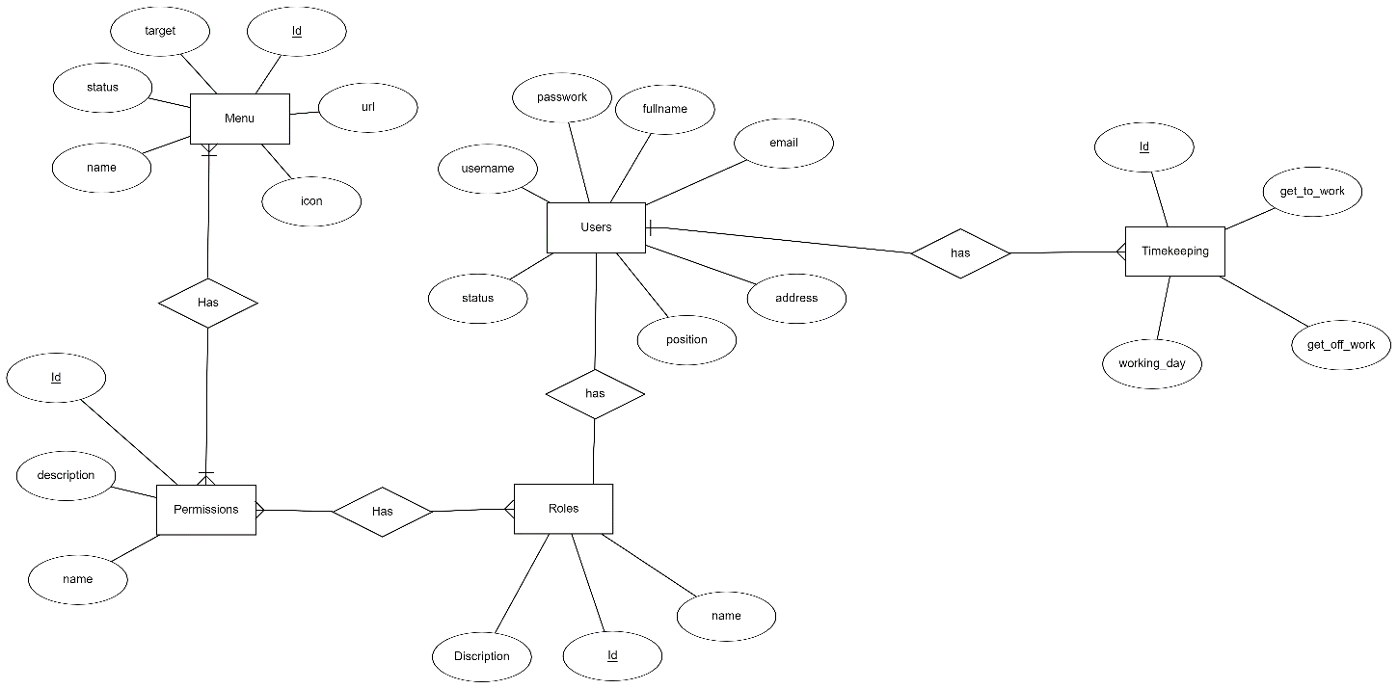

### 4.4.2 Xấy dựng các bảng

* **Bảng Menu**

|  |  |  |
| --- | --- | --- |
| Tên các trường dữ liệu | Mô tả | Kiểu dữ liệu |
| Id | Khóa chính | Int |
| Name | Tên menu | Varchar(20) |
| url | Đường đẫn của menu đó | Varchar(255) |
| Icon | Biểu tượng của menu | Varchar(20) |
| Status | Trạng tháng của menu sử dụng hay ngừng sử dụng | Bool |
| Target | Xác định khi nhấn vào menu sẽ mở tab mới hay vẫn trên tab đó | Varchar(20) |

* **Bảng Permissions**

|  |  |  |
| --- | --- | --- |
| Tên các trường dữ liệu | Mô tả | Kiểu dữ liệu |
| Id | Khóa chính | Int |
| Name | Tên của quyền | Varchar(255) |
| Description | Mô tả về quyền đó | Varchar(500) |

* **Bảng Roles**

|  |  |  |
| --- | --- | --- |
| Tên các trường dữ liệu | Mô tả | Kiểu dữ liệu |
| Id | Khóa chính | Int |
| Name | Tên nhóm quyền | Varchar(20) |
| Description | Mô tả về quyền đó | Varchar(500) |

* **Bảng User**

|  |  |  |
| --- | --- | --- |
| Tên các trường dữ liệu | Mô tả | Kiểu dữ liệu |
| Id | Khóa chính | Int |
| Username | Tên tài khoản đăng nhập vào hệ thông | Varchar(20) |
| Password | Mật khẩu đăng nhập vào hệ thông | Varchar(20) |
| Full name | Họ và tên của người dung | Varchar(50) |
| Email | Địa chỉ thư điển tử người dung | Varchar(50) |
| Address | Địa chỉ người dung | Varchar(255) |

* **Bảng Timekeeping**

|  |  |  |
| --- | --- | --- |
| Tên các trường dữ liệu | Mô tả | Kiểu dữ liệu |
| Id | Khóa chính | Int |
| Get to work | Thời gian vào làm việc | Datetime |
| Get off work | Thời gian tan ca | Datetime |
| Working_date | Ngày làm việc | Date |

### 4.4.3 Xây dụng mối quan hệ

* **Bảng menu**

|  |  |  |
| --- | --- | --- |
| Bảng có quan hệ | Mô tả | Quan hệ |
| Permisstions | Một menu có thể có một hoặc nhiều các quyền có thể cùng truy cập | N:N |

* **Bảng Permisstion**

|  |  |  |
| --- | --- | --- |
| Các bảng có quan hệ | Mô tả | Quan hệ |
| Menu | Một quyền có thể truy cập được nhiều menu | N:N |
| Roles | Một quyền có thể thuộc nhiều nhóm quyền | N:N |

* **Bảng Role**

|  |  |  |
| --- | --- | --- |
| Các bảng có quan hệ | Mô tả | Quan hệ |
| Permission | Một nhóm quyền có thể có nhiều quyền | N:N |
| User | Một quyền có thể thuộc nhiều user | N:N |

* **Bảng User**

|  |  |  |
| --- | --- | --- |
| Các bảng có quan hệ | Mô tả | Quan hệ |
| Roles | Một user có thể thuộc nhiều nhóm quyền khác nhau | N:N |
| Timekeeping | Một user có thể có nhiều ngày chấm công | 1:N |

* **Bảng Timekeeping**

|  |  |  |
| --- | --- | --- |
| Các bảng có quan hệ | Mô tả | Quan hệ` |
| User | Một ngày chấm công chỉ thuộc 1 User | 1:N |

### 4.4.4 Chi tiết cơ sở dữ liệu

# CHƯƠNG V: TRIỂN KHAI VÀ KẾT QUẢ

## 5.1 Giao diện người dùng

### 5.1.1 Trang đăng nhâp

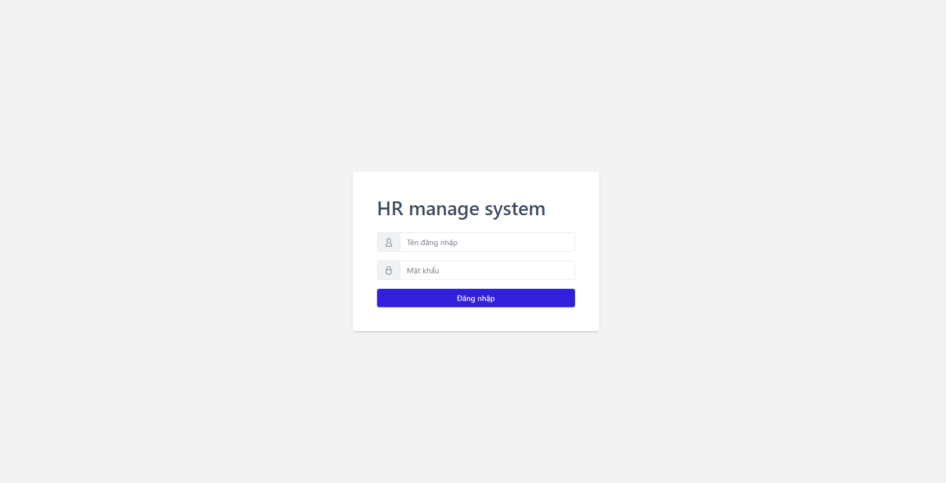

### 5.1.2 Trang Home

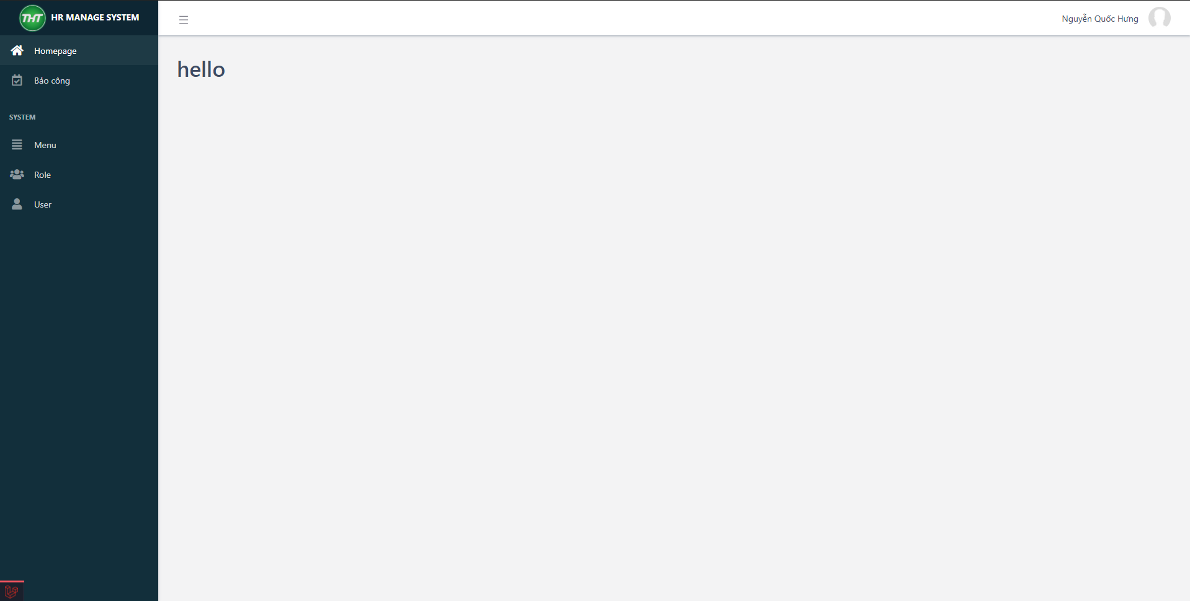

### ***5.1.3 Trang bảng công***

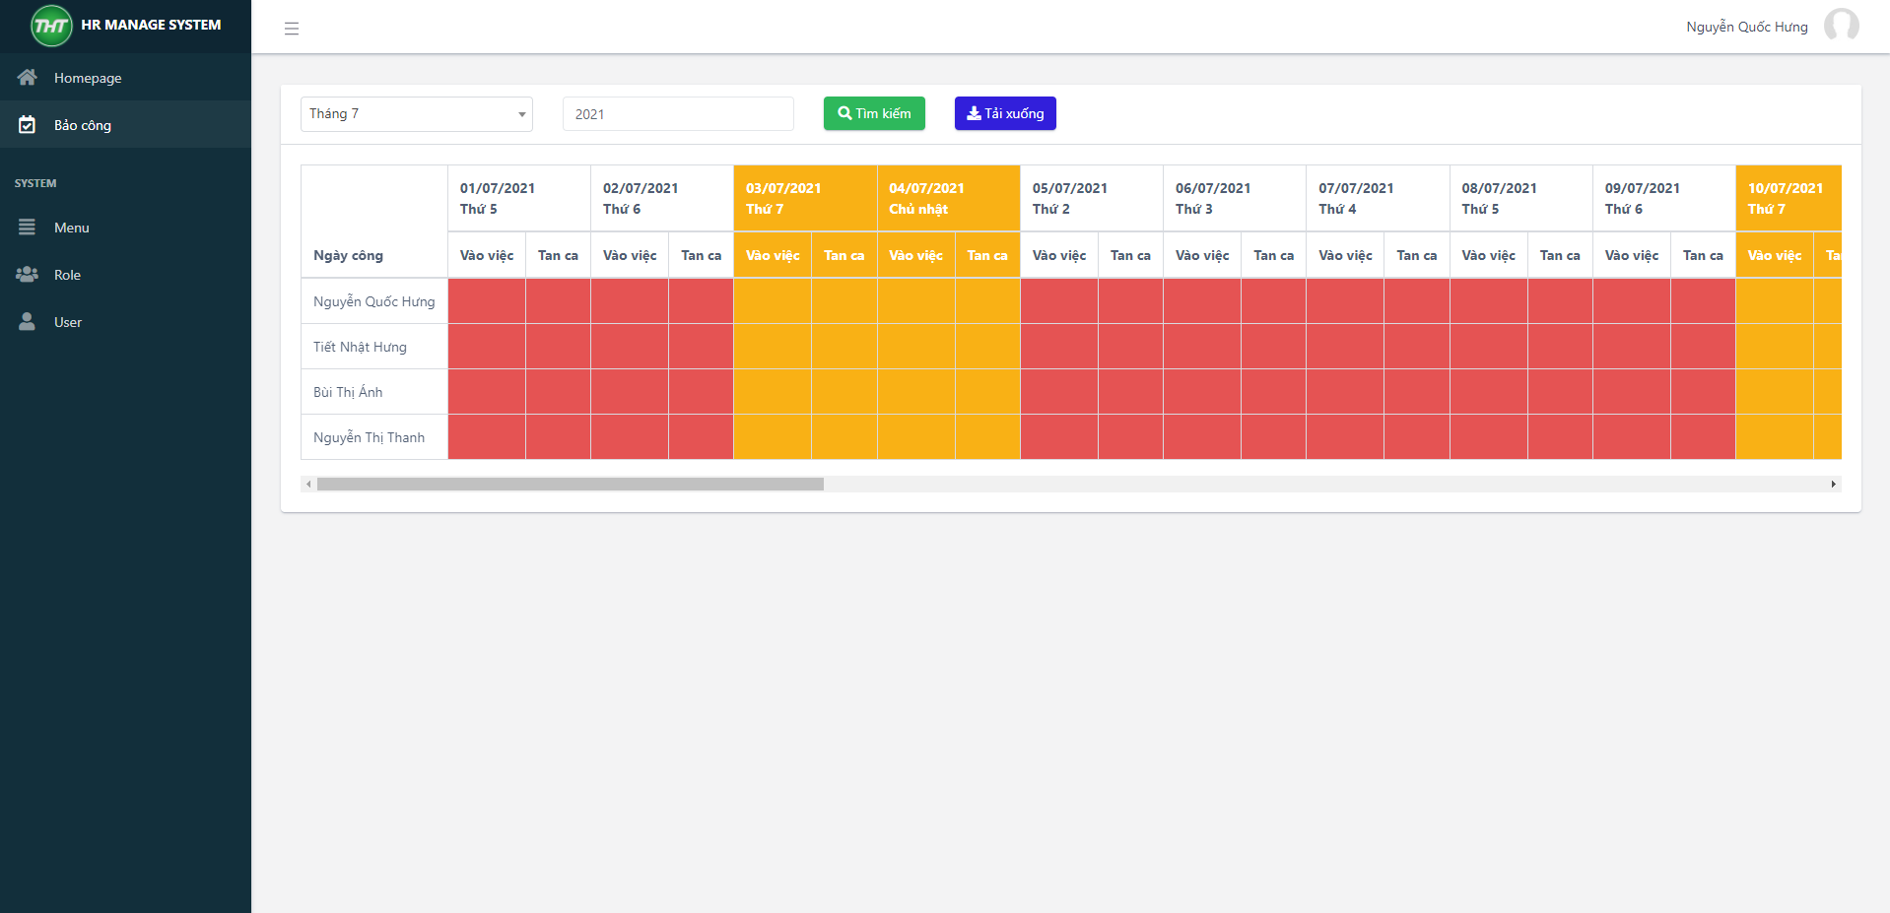

### 5.1.4 Trang quản lý menu

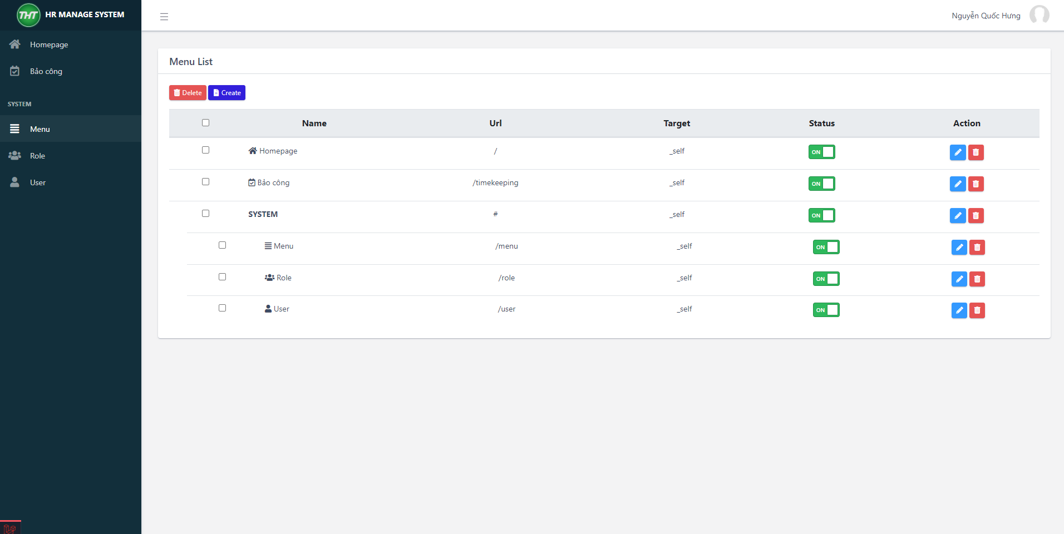

### ***5.1.5 Trang quản lý Role***

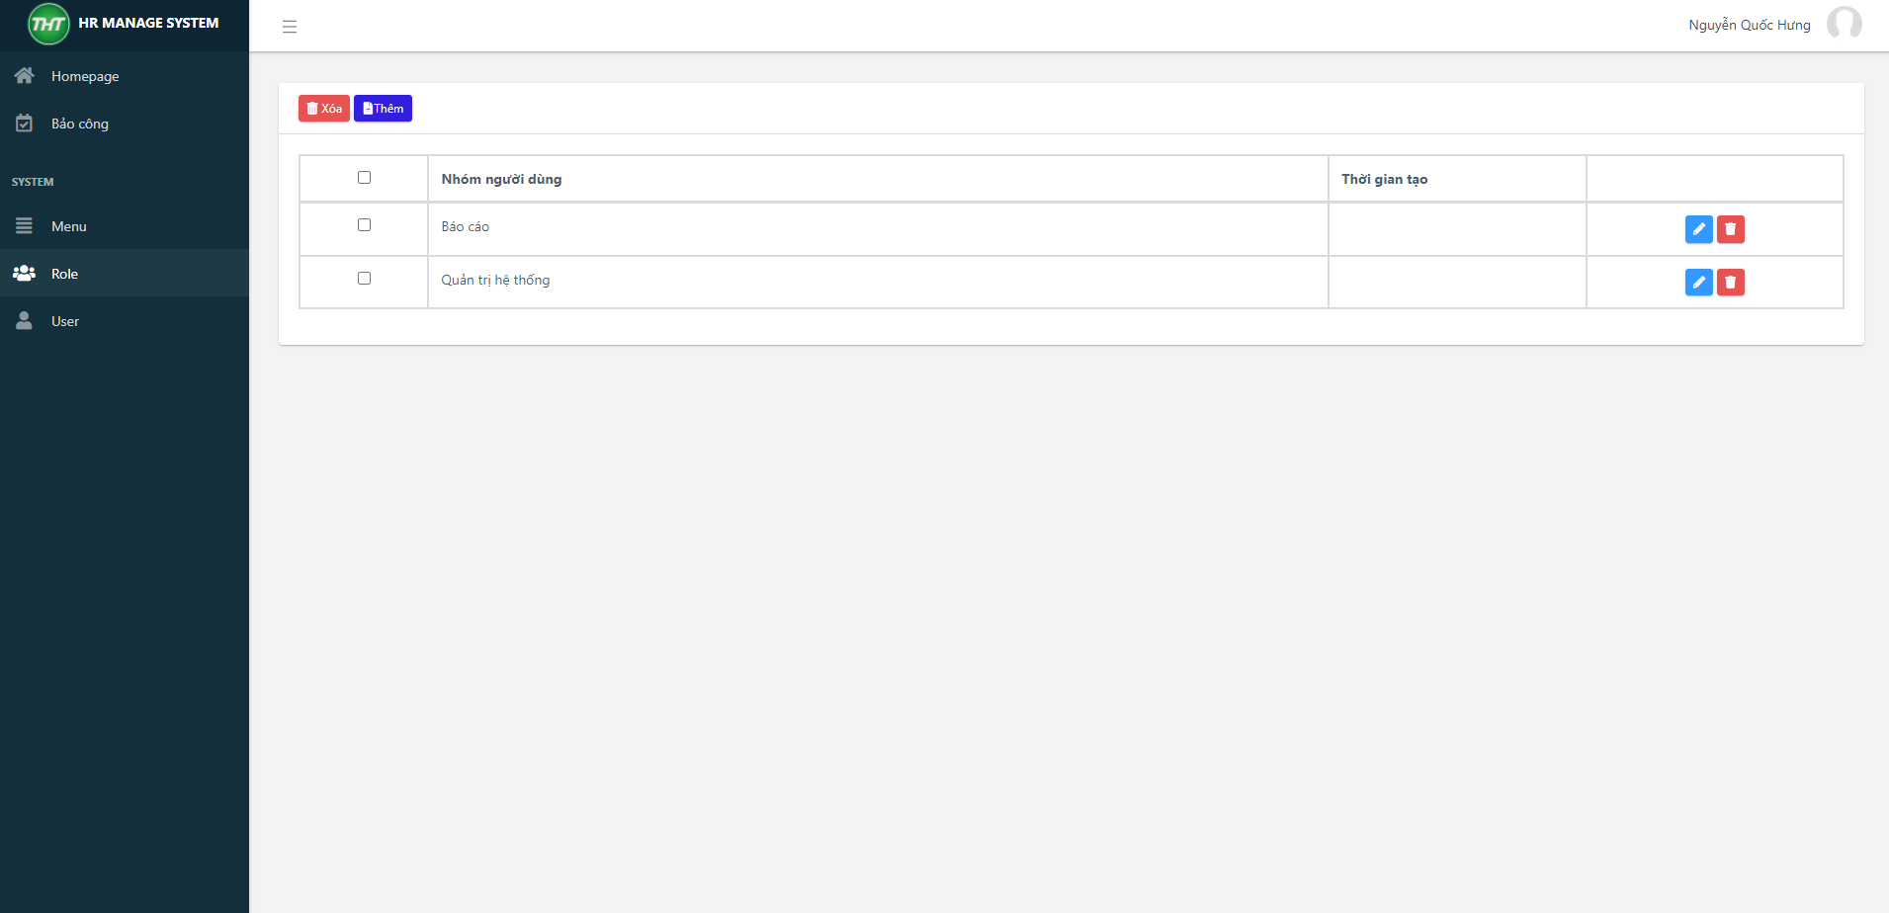

### 5.1.6 Trang quản lý User

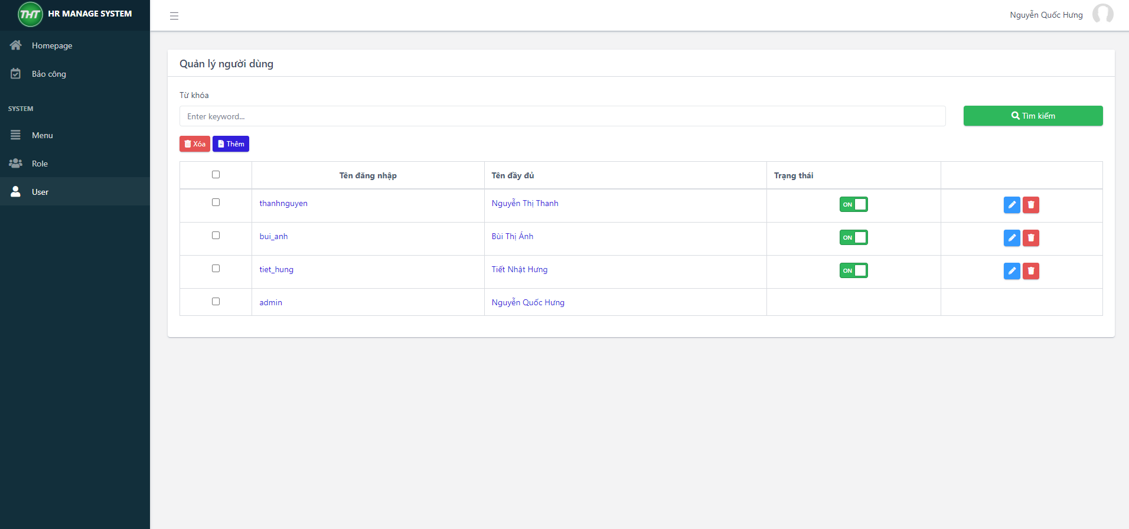

# KẾT LUẬN

Trong quá trình thực hiện đề tài, do phải tiếp cận với nhiều công nghệ nền web, các ứng dụng mã nguồn mở liên quan nên em đã gặp phải không ít khó khăn. Tuy nhiên với sự giúp đỡ của thầy cô, anh chị, bạn bè cùng với sự nỗ lực của bản thân đồ án đã được hoàn thành đúng hạn và thu được kết quả khả quan giúp người dùng có được một phần mềm tương đối tốt và hiệu quả trong công việc.

Bên cạnh đó do thời gian thực hiện có hạn nên một vài phần của đồ án chưa được khả quan như mong đợi, ví dụ như một số chức năng cần phải mở rộng phát triển thêm. Trong thời gian tới, đề tài sẽ tiếp tục được chỉnh sửa để khắc phục những hạn chế hiện có, mở rộng chức năng các ứng dụng như hướng phát triển đã đề ra.

Kết thúc đề tài em đã tích cóp được cho mình nhiều kinh nghiệm quý báu trên công nghệ web, về sự phát triển các ứng dụng theo mã nguồn mở. Những kiến thức này sẽ là những hành trang quý báu trong công việc tương lai của bản thân.

# TÀI LIỆU THAM KHẢO

1. *Microsoft.com: Sequential Minimal Optimization*
2. *Scikit-learn.org: Support Vector Machines*
3. *Medium.com*
4. *Pyimagesearch.com*